平潭苏澳镇中心幼儿园教玩具方案公示

序号 | 名称 | 具体参数 |  | 参考图片 | 数量 | 单位
 | 一、户外大型设施类
1 | 户外大型设施 | 规格：920*860*380CM。  1. 平台  采用优质进口黄花梨材质，平台规格116*116cm，成品2.2cm。材料采用木材中心部分，取材光滑平整、结构中等，具光泽，纹理清晰。2、立柱：主要支撑柱采用进口黄花梨木材质，柱子规格：9.5*9.5cm，柱子四边中心位置刻画细微凹槽，增加表面美观度，并对木制的防裂起保护作用。  3、 木制围栏  常规围栏采用优质进口黄花梨材质，板材厚度成品2.3cm，打磨后，表面光滑，纹理清晰。黄花梨木增塑剂及八大重金属（钡、铅、镉、锑、硒、铬、汞、砷）含量均符合国家标准要求，提供相关检测报告扫描件。  4、连接件：相关部件之间的连接采用不锈钢7字角片材质，点对点螺丝紧固采用不锈钢材质，耐腐蚀，不易老。所有连接件铜含量不小于0.6%，提供相关检测报告  5、绳网：所有绳索，采用不小于16mm直径的海缆绳，同时采用渔网打结法，绳索结扣间距为7厘米，严格按照标准生产，避免了孩子在使用过程中不会因为距离不够而产生安全隐患。户外使用强度大，耐牢度高，不易断裂。绳索断裂强度不小于10kN，线密度不小于00ktex，提供相关检测报告扫描件。  6. 油漆及工艺：采用户外专用水性木器漆。在处理上包含底漆共三道油漆工艺，两道打磨工艺，处理后成品表面圆润光滑，无尖锐棱角。  7. 塑料部分：采用英国进口的线型低密度聚乙烯（LLDPE）工程塑料，采用先进的专业技术，将颜料粉末与聚乙烯基材充分混合，材料中添加有抗紫外线稳定剂、防静电及防脱色原素等稳定性剂，强度大，表面光滑，安全环保，耐侯性好，不易褪色。表面磨砂材质。  8. 滑梯：滑道承载试验（1000N，48H）后，零部件应无永久变形及损坏现象，符合GB/T 27689-2011《无动力类游乐设施 儿童滑梯》的相关国家标准，提供国家级质量检验中心出具的检测报告扫描件。  9.其它：产品增塑剂含量、可迁移元素含量、材料质量、木质玩具等要求符合玩具安全相关国家标准，产品无色差、缺陷，拼装件表面错位、装配件装配间隙符合玩具硬塑件通用技术条件，提供国家级质量检验中心出具的检测报告扫描件。  10.其他配置  （1）配两个跷跷板、两个秋千。  （2）配石牌洋志牌一个，材质：松花木，规格：80MMx80MM，面上有凹凸感，根据木头纹理，每个切面在视觉上都有不同感觉。（提供样品1个） |  | 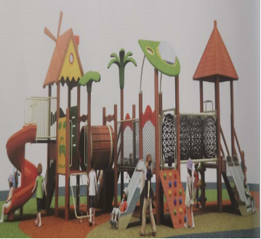  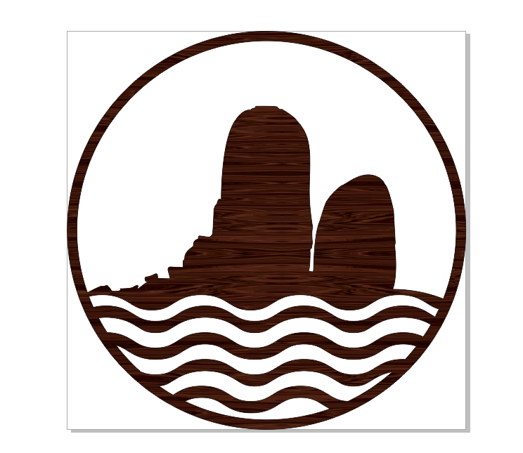 | 1 | 套
2 | 梯凳组合 | - 规格：16件/套。  - 材质：花旗松木碳化，环保原木，表面进行防腐、防蛀处理，纹理清晰，坚固耐用，安全性高。  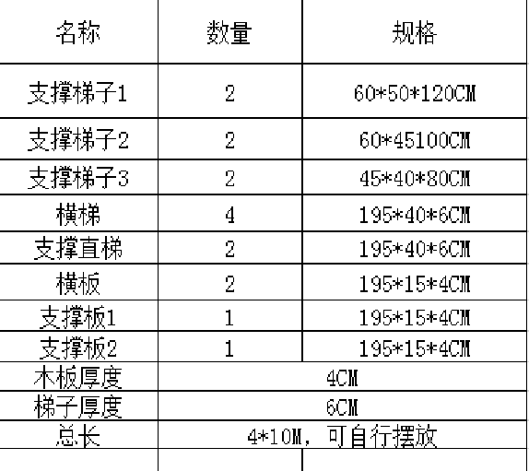  - 详细规格如下： |  | 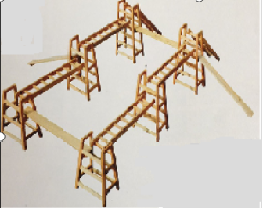 | 1 | 套
 | 二、教学家具类
1 | 原木六人桌A（小班） | - 规格：120*60*50CM。  - 材质：樟子松，桌面采用橡胶木制作而成。  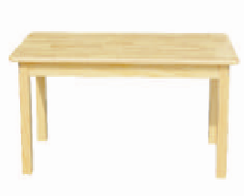  - 结构稳固，不易倾倒，全面采用圆角处理。  - 所有的外露面、外漏角进行弧状倒角处理，避免锐角的产生，最大程度的避免儿童磕碰伤害。  - 表面进行防腐、防蛀处理，并打磨光滑，喷环保儿童清漆，光洁自然，健康环保。 |  |  | 12 | 张
2 | 原木六人桌B（中班） | - 规格：120*60*53CM。  - 材质：樟子松，桌面采用橡胶木制作而成。  - 结构稳固，不易倾倒，全面采用圆角处理。  - 所有的外露面、外漏角进行弧状倒角处理，避免锐角的产生，最大程度的避免儿童磕碰伤害。  - 表面进行防腐、防蛀处理，并打磨光滑，喷环保儿童清漆，光洁自然，健康环保。 |  | 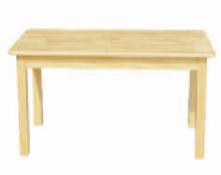 | 16 | 张
3 | 原木六人桌C（大班） | - 规格：120*60*55CM。  - 材质：樟子松，桌面采用橡胶木制作而成。  - 结构稳固，不易倾倒，全面采用圆角处理。  - 所有的外露面、外漏角进行弧状倒角处理，避免锐角的产生，最大程度的避免儿童磕碰伤害。  - 表面进行防腐、防蛀处理，并打磨光滑，喷环保儿童清漆，光洁自然，健康环保。 |  |  | 16 | 张
4 | 原木椅A(小班） | - 规格：座高27CM。  - 材质：樟子松，椅面采用橡胶木制作而成。  - 结构稳固，不易倾倒，全面采用圆角处理。  - 所有的外露面、外漏角进行弧状倒角处理，避免锐角的产生，最大程度的避免儿童磕碰伤害。  - 表面进行防腐、防蛀处理，并打磨光滑，喷环保儿童清漆，光洁自然，健康环保。 |  | 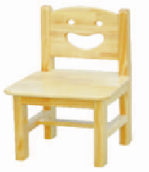 | 72 | 张
5 | 原木椅B(中、大班） | - 规格：座高29CM。  - 材质：樟子松，椅面采用橡胶木制作而成。  - 结构稳固，不易倾倒，全面采用圆角处理。  - 所有的外露面、外漏角进行弧状倒角处理，避免锐角的产生，最大程度的避免儿童磕碰伤害。  - 表面进行防腐、防蛀处理，并打磨光滑，喷环保儿童清漆，光洁自然，健康环保。 |  |  | 240 | 张
6 | 原木六人推拉床 | - 规格：138*130*100CM。带鞋柜。  - 材质：樟子松。  - 结构稳固，不易倾倒，全面采用圆角处理。  - 所有的外露面、外漏角进行弧状倒角处理，避免锐角的产生，最大程度的避免儿童磕碰伤害。  - 表面进行防腐、防蛀处理，并打磨光滑，喷环保儿童清漆，光洁自然，健康环保。 |  | 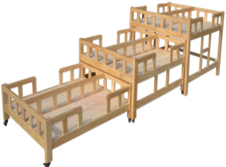 | 36 | 个
7 | 图书柜 | - 规格：120*30*80CM。  - 材质：樟子松。  - 结构稳固，不易倾倒，全面采用圆角处理。  - 所有的外露面、外漏角进行弧状倒角处理，避免锐角的产生，最大程度的避免儿童磕碰伤害。  - 表面进行防腐、防蛀处理，并打磨光滑，喷环保儿童清漆，光洁自然，健康环保。 |  | 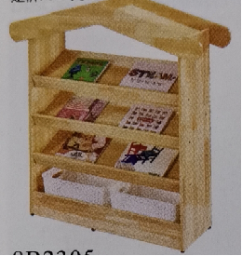 | 10 | 个
8 | 玩具柜（有背板） | - 规格：120*30*80CM。  - 材质：樟子松。  - 结构稳固，不易倾倒，全面采用圆角处理。  - 所有的外露面、外漏角进行弧状倒角处理，避免锐角的产生，最大程度的避免儿童磕碰伤害。  - 表面进行防腐、防蛀处理，并打磨光滑，喷环保儿童清漆，光洁自然，健康环保。 |  | 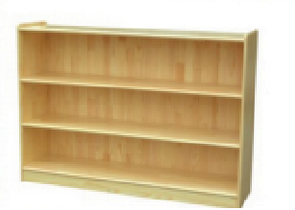 | 42 | 个
9 | 玩具柜（无背板） | - 规格：120*30*80CM。  - 材质：樟子松。  - 结构稳固，不易倾倒，全面采用圆角处理。  - 所有的外露面、外漏角进行弧状倒角处理，避免锐角的产生，最大程度的避免儿童磕碰伤害。  - 表面进行防腐、防蛀处理，并打磨光滑，喷环保儿童清漆，光洁自然，健康环保。 |  | 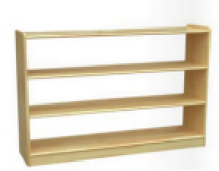 | 18 | 个
10 | 生活老师操作柜 | - 规格：180*50*90CM，带柜门。  - 材质：樟子松。  - 结构稳固，不易倾倒，全面采用圆角处理。  - 所有的外露面、外漏角进行弧状倒角处理，避免锐角的产生，最大程度的避免儿童磕碰伤害。  - 表面进行防腐、防蛀处理，并打磨光滑，喷环保儿童清漆，光洁自然，健康环保。 |  | 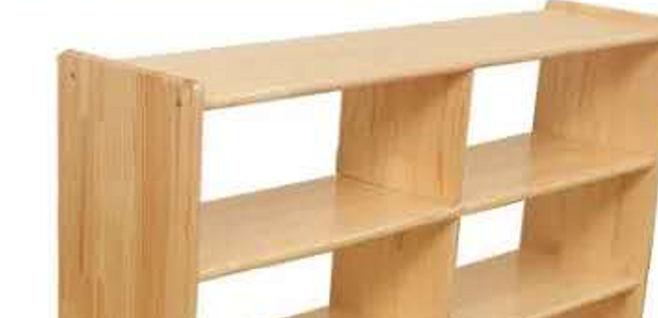 | 6 | 张
11 | L型壁挂储物柜 | - 规格：240（120）*40*60CM ，共4+2格。带柜门。  - 材质：樟子松。  - 结构稳固，不易倾倒，全面采用圆角处理。  - 所有的外露面、外漏角进行弧状倒角处理，避免锐角的产生，最大程度的避免儿童磕碰伤害。  - 表面进行防腐、防蛀处理，并打磨光滑，喷环保儿童清漆，光洁自然，健康环保。  - 把手：采用锌合金制作。长≥120MM*宽≥20MM*高≥18MM，拉手分上下两层表面分布不均匀凹面，下层带≥12个椭圆形凹槽，上层带≥50个条形凸槽美观大方。（须提供把手样品1个） |  | 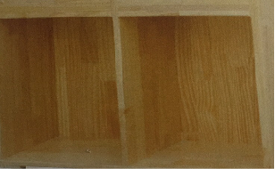 | 6 | 套
12 | 活动区角1 | - 规格：430*230*170CM。  - 材质：橡胶木，彩色造型部分为中纤板。  - 工艺：边缘抛圆处理，外表面和内表面以及儿童手指可触及的隐蔽处，均不得有锐利的棱角、毛刺以及小五金部件露出的锐利尖角。  - 油漆：环保华润牌室内木器漆 |  | 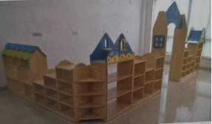 | 3 | 套
13 | 活动区角2 | - 规格：390*210*165CM。  - 材质：橡胶木，彩色造型部分为中纤板。  - 工艺：边缘抛圆处理，外表面和内表面以及儿童手指可触及的隐蔽处，均不得有锐利的棱角、毛刺以及小五金部件露出的锐利尖角。  - 油漆：环保华润牌室内木器漆 |  | 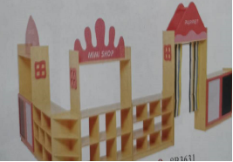 | 3 | 套
14 | 活动区角3 | - 规格：430*230*170CM。  - 材质：橡胶木，彩色造型部分为中纤板。  - 工艺：边缘抛圆处理，外表面和内表面以及儿童手指可触及的隐蔽处，均不得有锐利的棱角、毛刺以及小五金部件露出的锐利尖角。  - 油漆：环保华润牌室内木器漆 |  | 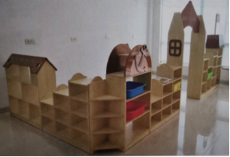 | 3 | 套
15 | 活动区角4 | - 规格：390*210*165CM。  - 材质：橡胶木，彩色造型部分为中纤板。  - 工艺：边缘抛圆处理，外表面和内表面以及儿童手指可触及的隐蔽处，均不得有锐利的棱角、毛刺以及小五金部件露出的锐利尖角。  - 油漆：环保华润牌室内木器漆 |  | 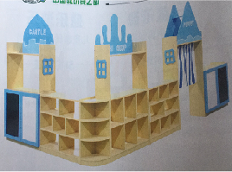 | 3 | 套
16 | 原木组合柜 | - 规格：360*30*110CM。  - 材质：樟子松。  - 结构稳固，不易倾倒，全面采用圆角处理。  - 所有的外露面、外漏角进行弧状倒角处理，避免锐角的产生，最大程度的避免儿童磕碰伤害。  - 表面进行防腐、防蛀处理，并打磨光滑，喷环保儿童清漆，光洁自然，健康环保。 |  | 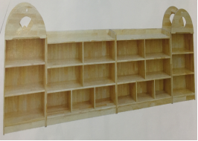 | 4 | 套
17 | 自由组合柜 | - 规格：240*40*160CM，15个/套  - 材质：框架使用25*50MM橡胶木  - 油漆：使用华润牌水性环保油漆，产品无异味无毒。  - 工艺：板材边角经过打磨油漆，边面光滑平整均匀无毛刺。  - 固定件：整体使用气钉固定。  - 其他：贴地处装有塑料脚垫，防止板材磨损。  - 包装：产品为不可拆式，单品板材使用瓦楞纸包装，内使用珍珠棉隔挡。 |  | 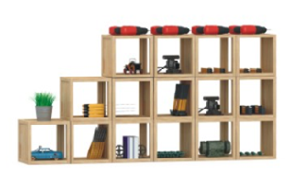 | 6 | 套
18 | 白色口杯架 | - 规格：142*105*30CM。  - 颜色：白色。  - 材质：橡木。  - 结构稳固，不易倾倒，全面采用圆角处理。  - 所有的外露面、外漏角进行弧状倒角处理，避免锐角的产生，最大程度的避免儿童磕碰伤害。  - 表面进行防腐、防蛀处理，并打磨光滑，喷环保儿童清漆，光洁自然，健康环保。 |  | 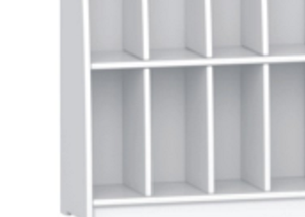 | 6 | 个
19 | 书包柜 | - 规格：100*30*80CM。两层共10  - 材质：樟子松。  - 结构稳固，不易倾倒，全面采用圆角处理。  - 所有的外露面、外漏角进行弧状倒角处理，避免锐角的产生，最大程度的避免儿童磕碰伤害。  - 表面进行防腐、防蛀处理，并打磨光滑，喷环保儿童清漆，光洁自然，健康环保。 |  | 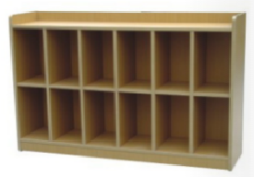 | 24 | 套
20 | 洗手间收纳小房间 | - 规格：100*80*160CM。  - 材质：PVC防水隔板，以塑代木、以塑代钢的新型绿色环保材料，具有质地轻、韧性好、阻燃、耐酸碱、防水、保温、隔音等特性。  - 加个夹层或隔板。 |  | 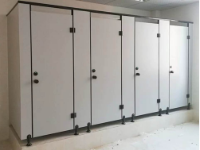 | 6 | 间
21 | 植物架A | - 规格：92*95*25CM。  - 原木色。  - 材质：樟子松。  - 结构稳固，不易倾倒，全面采用圆角处理。  - 所有的外露面、外漏角进行弧状倒角处理，避免锐角的产生，最大程度的避免儿童磕碰伤害。  - 表面进行防腐、防蛀处理，并打磨光滑，喷环保儿童清漆，光洁自然，健康环保。 |  | 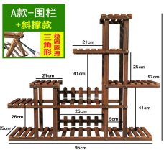 | 2 | 个
22 | 植物架B | - 规格：147*36*92CM。  - 原木色。  - 材质：樟子松  - 结构稳固，不易倾倒，全面采用圆角处理。  - 所有的外露面、外漏角进行弧状倒角处理，避免锐角的产生，最大程度的避免儿童磕碰伤害。  - 表面进行防腐、防蛀处理，并打磨光滑，喷环保儿童清漆，光洁自然，健康环保。 |  | 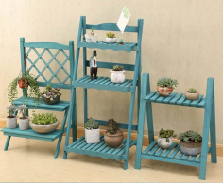 | 2 | 个
23 | 植物架C | - 规格：60*30*120CM。  - 材质：樟子松  结构稳固，不易倾倒，全面采用圆角处  理。  所有的外露面、外漏角进行弧状倒角处理，避免锐角的产生，最大程度的避免  儿童磕碰伤害。  表面进行防腐、防蛀处理，并打磨光滑，喷环保儿童清漆，光洁自然，健康环保 |  | 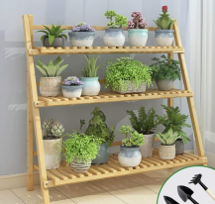 | 2 | 个
24 | 儿童沙发套装 | - 规格：长沙发：97*46*54CM,坐高25。  - 靠背高32CM，座位69*30CM。  - 短沙发：60*46*54CM，坐高25CM，靠背高32CM，座位33*30CM。  - 沙发桌：60*42*40CM，  - 小坐凳：30*12CM。  - 材质：环保实木框架，光洁自然，安全牢固，白色优质海绵，高密度、环保，不易变形，PU皮质，环保、厚实、耐磨。 |  | 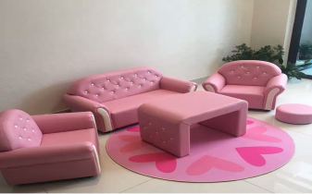 | 1 | 套
三、户外骑行类
1 | 三轮货运车 | - 规格：102*52*66CM。  - 材质：镀锌圆管，厚度1.8MM，无缝扁管3*6CM，厚度2.0MM。  - 说明：金属静电喷漆，防滑环保PE橡胶轮，骑行静音。  - 配2个塑料坐垫。  - 符合人工体学设计，防滑踩踏板，骑行更安全。 |  | 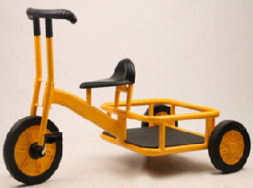 | 4 | 辆
2 | 扁三轮车 | - 规格：102*58*66CM。  - 材质：镀锌圆管，厚度1.8MM，无缝扁管3*6CM，厚度2.0MM。  - 说明：金属静电喷漆，防滑环保PE橡胶轮，骑行静音。  - 配2个塑料坐垫，符合人工体学设计，防滑踩踏板，骑行更安全。 |  | 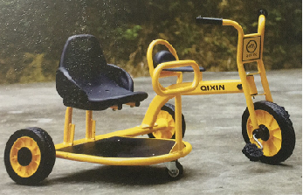 | 4 | 辆
3 | 三轮脚踏车 | - 规格：87*58*66CM。  - 材质：镀锌圆管，厚度1.8MM，无缝扁管3*6CM，厚度2.0MM。  - 说明：金属静电喷漆，防滑环保PE橡胶轮，骑行静音。、  - 配2个塑料坐垫，符合人工体学设计，防滑踩踏板，骑行更安全。 |  | 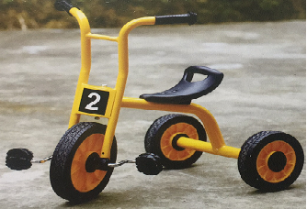 | 4 | 辆
4 | 户外停车棚 | - 规格：110*70*100CM。  - 单层，12格。  - 材质：优质塑料，耐热不易变形。含遮雨棚。  - 遮雨帆布加长，颜色做白色、原木色相间。 |  | 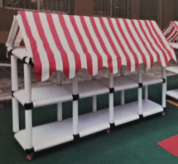 | 12 | 格
 | 四、积木、拼搭类
1 | 大号雪花片 | - 规格：Φ43MM、1000件 /套。  - 材质：优质食品级工程塑料，不易褪色、不变形。  - 成品内外平整，无毒、无味、环保，颜色艳丽，耐光照、抗压耐磨，  安全卫生。  经典的雪花片玩具，由五光十色的软塑料组成，圆周上开有八条槽。  可以互相对接，叠成各种各样的形状，可大步提  高儿童的思维能力。 |  | 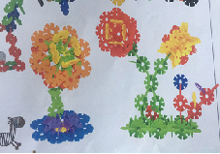 | 6 | 套
2 | 小号雪花片 | - 规格：Φ23MM、3500件 /套。  - 材质：优质食品级工程塑料，不易褪色、不变形、成品内外平整，无毒、无味、环保，颜色艳丽，耐光照、抗压耐磨，安全卫生。  - 经典的雪花片玩具，由五光十色的软塑料组成，圆周上开有八条槽，可以互相对接，叠成各种各样的形状，可大步提高儿童的思维能力。 |  | 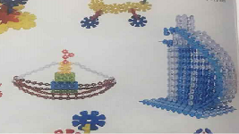 | 2 | 套
3 | 纸砖基础套装 | - 规格：27*13*5CM  - 50件/套。  - 材质：优质瓦楞纸，健康安全无毒无害，颜色多样，承重力好，多种游戏玩法，让孩子享受叠砖的乐趣，培养动手能力。 |  | 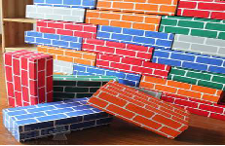 | 6 | 套
4 | 纸砖城堡套装 | - 规格：27*13*5CM，88件/套。  - 材质：优质瓦楞纸，健康安全无毒无害，颜色多样，承重力好，多种游戏玩法，让孩子享受叠砖的乐趣，培养动手能  力。 |  | 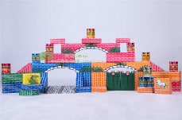 | 3 | 套
5 | 游乐拼搭 | - 规格：大板130*70*10MM，小板90*50*10MM, 6通颗粒20*20*20MM,半球Φ60MM。  - 长杆96*Φ10MM, 短杆48*Φ10MM。  - 长棒130*10MM, 短棒85*10MM。  - 螺丝螺母M10*45, 花形螺母30*Φ12MM, 车轮12*Φ42MM, 齿轮12*Φ77MM。  - 件数：320件（提供样品1套）  - 材质：ABS，食品级环保塑料,100%安全无毒，颜色艳丽，耐光照不褪色，抗压耐磨，光滑不伤手 |  | 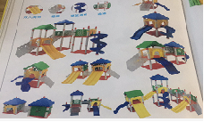 | 3 | 套
6 | 巧手编织花篮 | - 规格：70件/套，内置绳带。  - 材质：优质食品级工程塑料，不易褪色、不变形、成品内外平整，无毒、无味、环保，颜色艳丽，耐光照、抗压耐磨，安全卫生。 |  | 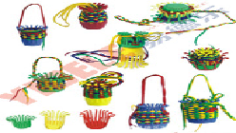 | 2 | 套
7 | 原木积木 | - 规格：398粒/套。  - 材质：榉木，表面进行防腐、防蛀处理，并打磨光滑。  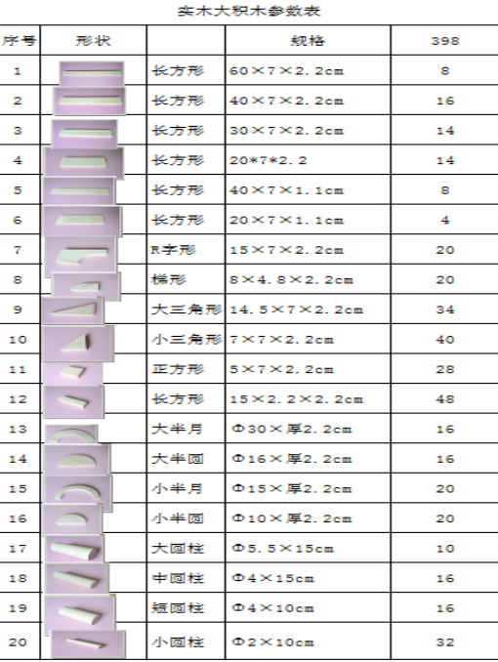  - 喷环保儿童清漆，光洁自然，健康环保。  - 详细参数如下： |  | 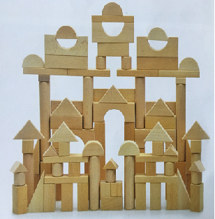 | 4 | 套
8 | 美术拼盘 | - 规格：4组/箱。  - 材质：优质食品级工程塑料，不易褪色、不变形、成品内外平整，无毒、无味、环保，颜色艳丽，耐光照、抗压耐磨，安全卫生。 |  | 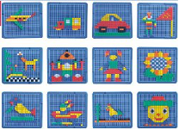 | 3 | 套
9 | 彩虹树 | - 材质：优质塑料，100%安全无毒，颜色艳丽，耐光照不褪色，抗压耐磨，光滑不伤手表面进行防腐、防蛀处理，并打磨光滑，喷环保儿童清漆，光洁自然，健康环保。  2、规格：直径≥6.5cm*3.8cm*7.3cm*7cm*5.5cm*4.5cm  3、花盆形状，让幼儿在操作中更添乐趣，件数：≥30件（提供样品1套） |  | 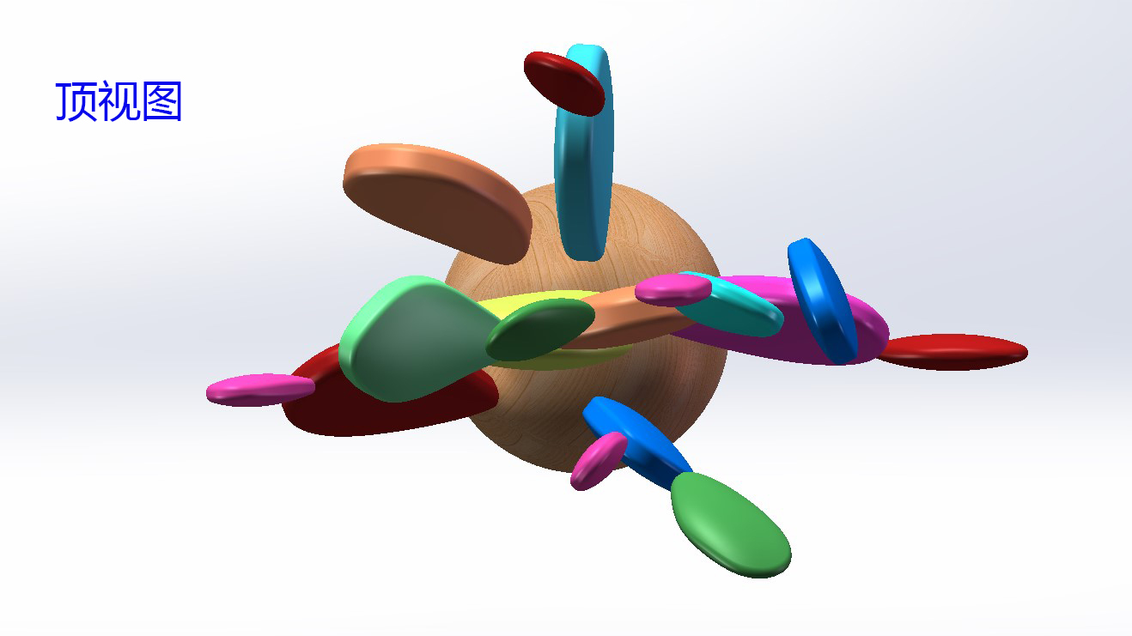 | 2 | 套
10 | 子弹头（非软体） | - 规格：750件/套。  - 材质：优质食品级工程塑料，不易褪色、不变形、成品内外平整，无毒、无味、环保，颜色艳丽，耐光照、抗压耐磨，安全卫生。 |  | 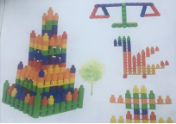 | 6 | 套
11 | 基础大颗粒 | 规格：8孔:64*32*19MM,  6孔:48*32*19MM,  4孔:32*32*19MM,  2孔:15*32*19MM,  矮8孔:64*32*14MM,  斜6孔:48*32*19MM,  斜4孔:32*32*19MM,  弧6孔:48*32*19MM,  弧8孔:64*32*19MM,  小车:95*32*19MM,  件数310件（提供样品1套）  材质：ABS，食品级环保塑料,100%安全无毒，颜色艳丽，耐光照不褪色 |  | 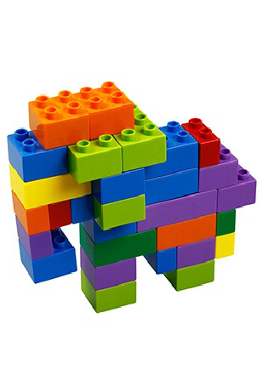 | 12 | 套
12 | 颗粒墙（可颜色自选） | - 规格：25*25CM，做成6M*0.75M大颗粒积木墙，需要72片。  - 材质：优质食品级工程塑料，底板弯曲，不易褪色、不变形、成品内外平整，无毒、无味、环保，颜色艳丽，耐光照、抗压耐磨，安全卫生。 |  | 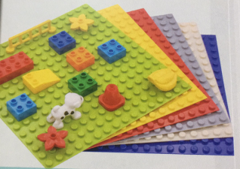 | 72 | 片
13 | 大号串珠 | - 规格：270件/套  - 材质：优质食品级工程塑料，不易褪色、不变形、成品内外平整，无毒、无味、环保，颜色艳丽，耐光照、抗压耐磨，安全卫生。  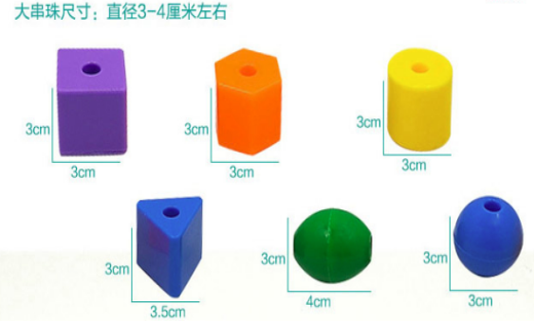  - 详细参数如下： |  | 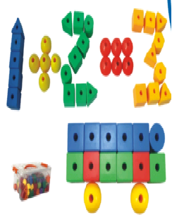 | 2 | 套
14 | 动物水果绕珠 | - 规格：49*30*31CM。  - 材质：环保原木，用绕珠的形式模仿运转。  - 内含蝴蝶、鸟儿、熊猫、草莓、苹果、青蛙、云朵等。  - 通过模仿运行，增加儿童对形状认知、颜色认知、小肌肉发展等，也激发幼儿对身边事物的好奇心。 |  | 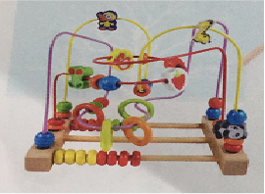 | 2 | 套
15 | 时钟绕珠 | - 规格：49*30*31CM。  - 材质：环保原木，用绕珠的形式模仿运转。  - 内含各种颜色串珠，通过模仿运行，增加儿童对形状认知、颜色认知、小肌肉发展等，也激发幼儿对身边事物的好奇心。 |  | 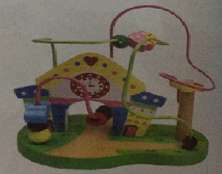 | 2 | 套
16 | 多动能榉木绕珠齿轮 | - 规格：49*30*31CM。  - 材质：环保原木，用绕珠的形式模仿运转。  - 内含小齿轮、月亮等，通过模仿运行，增加儿童对形状认知、颜色认知、小肌肉发展等，也激发幼儿对身边事物的好奇心。 |  | 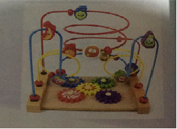 | 2 | 套
17 | 经典巧板 | - 规格：由多种颜色的几何图形组  2、18种款式。  3、材质：环保实木。  4、儿童色漆，颜色亮丽，做工精细，健康环保。 |  | 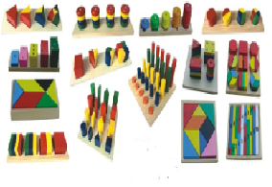 | 2 | 套
18 | 磁力片 | - 规格：148件/套。  - 材质：优质食品级工程塑料，不易褪色、不变形、成品内外平整，无毒、无味、环保，颜色艳丽，耐光照、抗压耐磨，安全卫生。 |  | 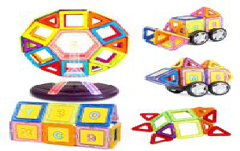 | 6 | 套
19 | 管道积木 | - 材质：ABS，食品级环保塑料,100%安全无毒，颜色艳丽，耐光照不褪色，抗压耐磨，光滑不伤手。  - 规格： 长管 60*Φ20MM， 四通管 60*60*Φ20MM，三通管 60*40*Φ20MM，弯管 38*38*Φ20MM。  - 大车轮64*64*15MM,小车轮47*47*12MM。  - 认知配件包 大象，鱼，海豚，猫，茄子，星星，花，苹果8种形状。  - 400件/套。（提供样品1套） |  | 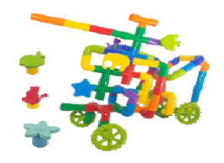 | 4 | 套
20 | 齿轮积木 | - 规格：直径43MM。  - 100件/套。  - 材质：优质食品级工程塑料，不易褪色、不易变形，成品内外平整，无毒、无味、环保，颜色艳丽，耐光照、抗压耐磨，安全卫生。 |  | 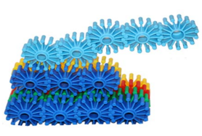 | 6 | 套
21 | 魔力棒积木 | - 规格：1000件/套。  - 材质：优质食品级工程塑料，不易褪色、不变形、成品内外平整，无毒、无味、环保，颜色艳丽，耐光照、抗压耐磨，安全卫生。 |  | 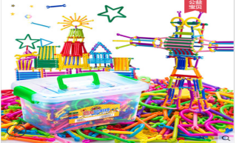 | 2 | 套
22 | 炮弹积木 | - 主件规格：210件/套。  - 材质：优质食品级工程塑料，不易褪色、不变形、成品内外平整，无毒、无味、环保，颜色艳丽，耐光照、抗压耐磨，安全卫生。  - 附件规格：A:45*30MM,H:60*30MM,方轴60MM,圆轴60MM,大车轮45*20MM ,轮轴：25*20MM，件数：400件（提供样品1套） |  | 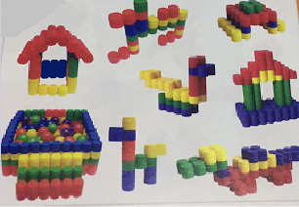 | 2 | 套
23 | 蜂窝积木 | - 材质：ABS环保塑料一次成型。  - 100%安全无毒，颜色艳丽，耐光照不褪色，抗压耐磨，光滑不伤手。  - 规格：产品由大长方形150X30X8MM, 小长方形120X24X8MM，4向接头48X48X25MM,  - 3向接头44X38X25MM。4种配件组成。  - 件数：200件/套。（提供样品1套） |  | 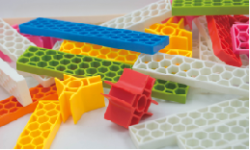 | 2 | 箱
24 | 马良神笔 | 规格：6组/箱，一支穿线笔加彩色线条、穿孔板， 极具创意的绘画工具，采用线条穿引，让画质更生动。 |  | 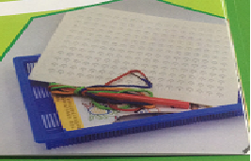 | 3 | 箱
25 | 感统平衡建构组 | 规格：10件/套，含5件彩虹岛，5件平衡桥。材质：优质食品级工程塑料，不易褪色、不变形、成品内外平整，无毒、无味、环保，颜色艳丽，耐光照、抗压耐磨，安全卫生 |  | 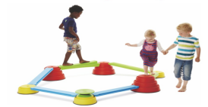 | 2 | 套
26 | 万象组合 | 规格：114件/套。半砖12块，全砖8块，平衡桥4片，35CM体能棒16支，70CM体能棒8支，圆桶12个，豆袋10个，彩色手脚印花12对（手6对、脚6对），卡夹12个，圆形连接体12个，60CM体操圈4个，35CM体操圈4个。材质：优质食品级工程塑料，不易褪色、不变形、成品内外平整，无毒、无味、环保，颜色艳丽，耐光照、抗压耐磨，安全卫生。 |  | 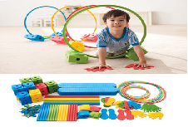 | 2 | 套
 | 五、乐器类
1 | 钢琴 | - 规格：长：1483MM，宽：590MM，高：1180MM。  - ▲铁板：砂铸铁板。铁板高度≥109.5cm。  - 弦槌：精选国产优质纯羊毛毡制造，木芯用优质鹅耳枥木制作。  - 制音毡：平板毡采用国产毛毡，三角毡和坑毡采用进口毛毡。  - ▲琴弦：圆形弦（截面为正圆形），德国ROSLAU镀锡防锈钢线；最大有效弦长不少于118cm。  - 击弦机：运动木制件为优质鹅耳枥木制作。  - ▲缩调档：实木（非多层）制作，无金属包裹。  - ▲连接顶杆：高强度ABS材料制作。  - ▲中盘：实木制作，无金属结构。  音板：采用寒带地区生长的优质鱼鳞松制作的加强型实木音板。  - 肋木：使用与音板相同材质木材，数量不少于10根。  - 弦码：榉木多层板制作。  - 弦轴板：由多层坚硬的榉木交错拼接而成。  - 键盘：采用寒带地区生长的优质鱼鳞松制作的键板；亚光黑键。  - ▲音头纽：采用高强度ABS制作，不容易变形。  - ▲背柱：实木制作，五背柱设计，背柱截面尺寸≥77*70mm  16、★琴盖须原厂自带内置缓降装置。  17、其中一台钢琴用于多功能室，具有原厂自带以下功能：  ▲（1）.静音开关：隐藏式静音开关，开启后可使钢琴完全静音（非钢琴中踏板弱音功能）  ▲（2）.蓝牙功能：可使用蓝牙功能链接智能设备（包括手机、平板电脑、电脑等）  ▲（3）.MIDI功能：链接智能设备后可兼容“库乐队”、“弹琴吧”等市面上大部分音乐制作类宿主软件进行编曲创作。  ▲（4）.供电方式：支持USB端口，可使用电压5V1A或者5V2A的充电宝供电。 |  | 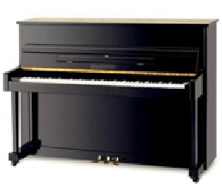 | 7 | 台
2 | 铃鼓 | 规格：Φ20CM，音乐打击活动类乐器，环保材质，无毒无味。 |  | 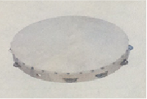 | 6 | 个
3 | 卡通铃鼓 | 规格：Φ13.5CM，音乐打击活动类乐器，环保材质，无毒无味。 |  | 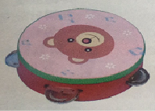 | 15 | 个
4 | 大号双响筒 | 规格：4.5*15CM，音乐打击活动类乐器，环保材质，无毒无味。 |  | 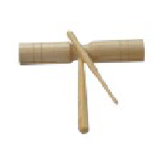 | 15 | 个
5 | 沙球 | 规格：柄长16CM，直径5.5CM，音乐打击活动类乐器，材质：优质原木。 |  | 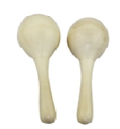 | 15 | 对
6 | 小号木制鱼娃 | 规格：柄长14.2CM，直径6CM，音乐打击活动类乐器，材质：木制。 |  | 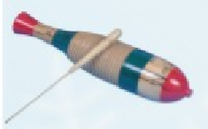 | 15 | 个
7 | 三角铁 | 规格：13.3CM，音乐打击活动类乐器，带架，材质：优质铝合金。 |  | 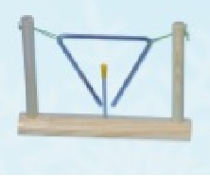 | 15 | 个
8 | 圆舞板 | 规格：直径5.5CM，音乐打击活动类乐器，材质：木制。 |  | 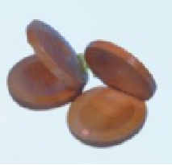 | 20 | 个
9 | 铜镲 | 规格：直径15CM，材质：纯铜。 |  | 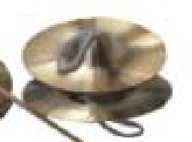 | 1 | 对
10 | 铜锣 | 规格：直径16CM，材质：纯铜。 |  | 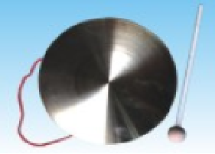 | 1 | 个
11 | 大号铜碰铃 | 规格：直径4.5CM，材质：优质原木，纯铜碰铃。 |  | 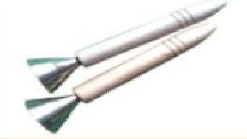 | 15 | 对
12 | 堂鼓 | 规格：直径33.3CM，材质：木制、牛皮。 |  | 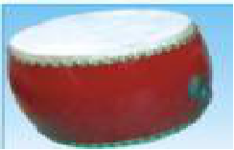 | 1 | 个
13 | 手铃 | 规格：柄长14*10CM，音乐活动类乐器。材质：环保木制，优质铁质铃铛。 |  | 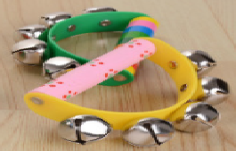 | 15 | 个
 | 六、角色扮演类
1 | 原木娃娃家八件套 | 规格：8小件/套，材质：环保原木，结构稳固，不易倾倒，全面采用圆角处理。所有的外露面、外漏角进行弧状倒角处理，避免锐角的产生，最大程度的避免儿童磕碰伤害。表面进行防腐、防蛀处理，并打磨光滑，喷环保儿童清漆，光洁自然，健康环保。 |  | 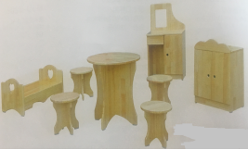 | 3 | 套
2 | 白色小厨房 | 规格：54*30*83.5CM。材质：环保木制，表面进行防腐、防蛀处理，并打磨光滑，喷环保儿童漆，光洁自然，健康环保。油漆：采用优质环保漆，漆面细腻，不易脱落；用料要求、木工要求、涂饰要求及力学性能均符合国家质量规定。外表面和内表面以及可触及的隐蔽处，无锐利的棱角、毛刺以及小五金部件露出的锐利尖锐；涂层、漆膜不含有过量的有毒物质。 |  | 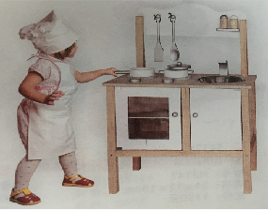 | 3 | 套
3 | 多功能厨房组合 | 规格：240*40*90CM。统一原木色。材质：环保原木，结构稳固，不易倾倒，全面采用圆角处理。所有的外露面、外漏角进行弧状倒角处理，避免锐角的产生，最大程度的避免儿童磕碰伤害。表面进行防腐、防蛀处理，并打磨光滑，喷环保儿童清漆，光洁自然，健康环保。 |  | 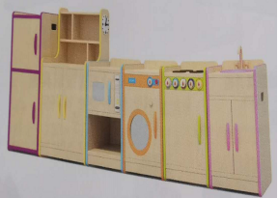 | 1 | 套
4 | 组合柜 | - 材质：樟子松。  - 规格：150cmX150cm  - 内含小屋扮演收纳柜4个、小屋扮演转角柜2个、3层扮演收纳柜3个、转教收纳架2个。  - 结构稳固，不易倾倒，全面采用圆角处理。  - 所有的外露面、外漏角进行弧状倒角处理，避免锐角的产生，最大程度的避免儿童磕碰伤害。表面进行防腐、防蛀处理，并打磨光滑，喷环保儿童清漆，光洁自然，健康环保。 |  | 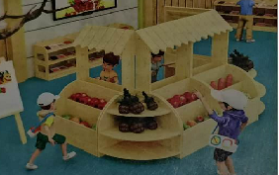 | 1 | 套
5 | 商品陈列柜 | 规格：120*149*10CM。材质：樟子松，结构稳固，不易倾倒，全面采用圆角处理。所有的外露面、外漏角进行弧状倒角处理，避免锐角的产生，最大程度的避免儿童磕碰伤害。表面进行防腐、防蛀处理，并打磨光滑，喷环保儿童清漆，光洁自然，健康环保。 |  | 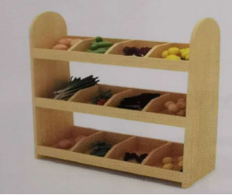 | 2 | 台
6 | 售卖柜 | 规格：100*30*120CM。材质：樟子松，桌面采用橡胶木制作而成，环保原木，表面进行防腐、防蛀处理，并打磨光滑，喷环保儿童清漆，光洁自然，健康环保。 |  | 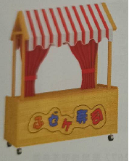 | 1 | 张
7 | 儿童贩卖车 | 规格：100*40*130CM。材质：樟子松，桌面采用橡胶木制作而成，环保原木，表面进行防腐、防蛀处理，并打磨光滑，喷环保儿童清漆，光洁自然，健康环保。底部带轮子，方便幼儿推。 |  | 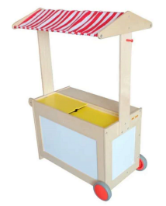 | 1 | 张
8 | 娃娃帐篷 | 规格：105*120*140CM，材料：亲肤棉布，网纱，PVC支架,舒适面料，环保无毒。 |  | 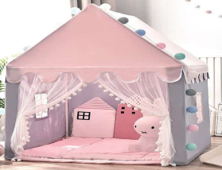 | 3 | 套
9 | 医用小床 | 规格：125*60*58CM，拆装式。环保原木，表面进行防腐、防蛀处理，并打磨光滑，喷环保儿童清漆，光洁自然，健康环保。 |  | 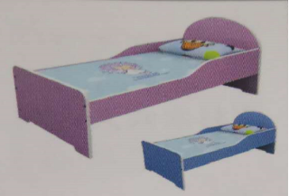 | 2 | 张
10 | 森林组合 | - 规格：1500mmX1000mm、1000mmx800mm、1000mmx800mm、1000mmx800mm。  - 材料：环保材料，经久耐用。防蛀处理，并打磨光滑。  - 正面涂层平整光滑，光泽柔和，亮光工艺。  - 选用优质五金配件，便捷卡扣，方便拆卸。  - 用料要求、涂饰要求及力学性能均符合国家质量规定。外表面和内表面以及儿童手指可触及的隐蔽处，无锐利的棱角、毛刺以及小五金部件露出的锐利物件。  - 可以创意组装森林居住套装，启发孩子组装各种造型，每种造型都有着独特、色彩明亮的主题，让孩子沉浸在无限创意和可能的世界  - 组装创作的造型外部看到全部内部结构；标准套装，主要结构件互相扣接固定器深度超过5MM。 |  | 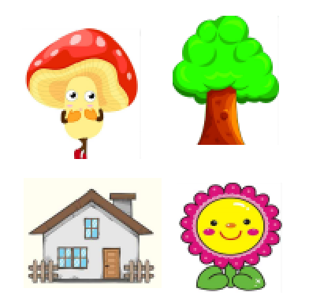 | 2 | 套
11 | 休闲椅 | - 环保樟子松。  - 表面进行防腐、防蛀处理，并打磨光滑，光洁自然，健康环保。  - 采用环保漆，正面涂层平整光滑，光泽柔和，亮光工艺。  - 选用优质五金配件，便捷卡扣，方便拆卸。  - 用料要求、木工要求、涂饰要求及力学性能均符合国家质量规定。  - 外表面和内表面以及儿童手指可触及的隐蔽处，无锐利的棱角、毛刺以及小五金部件露出的锐利。 |  | 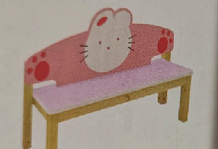 | 4 | 条
12 | 化妆桌椅 | - 规格：80*50*50CM。  - 材料：双面防火色板，无毒、无味、环保，颜色艳丽，耐光照、抗压耐磨，安全卫生。 |  | 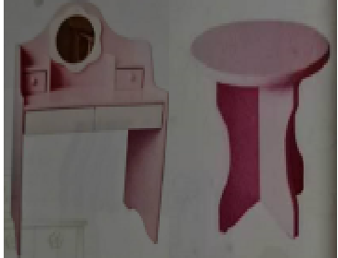 | 1 | 套
13 | 原木ATM机 | - 规格：75*31*22CM。  - 材质：樟子松。  - 表面进行防腐、防蛀处理，并打磨光滑，喷环保儿童清漆，光洁自然，健康环保。  - 操作台材质：优质食品级工程塑料，不易褪色、不变形、成品内外平整，无毒、无味、环保，颜色艳丽，耐光照、抗压耐磨，安全卫生。  - 功能：高度仿真模式，可存取款。内部软件还配有多种游戏，有数字积分、打数字地鼠、接图案等。  - 配件内容：机身、防护盖、提款机、ATM牌、钥匙、信用卡、硬币、纸币等。（提供样品1套） |  | 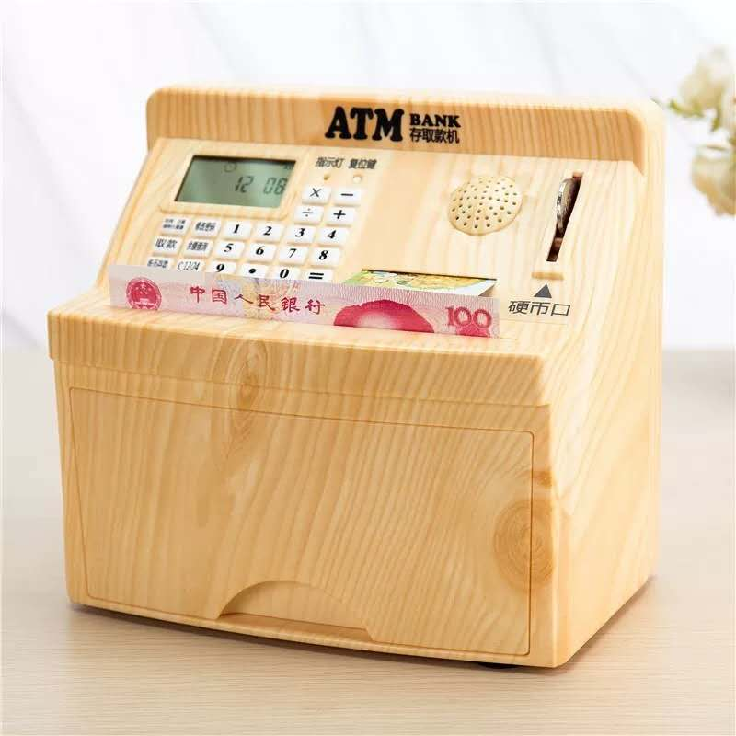 | 1 | 个
14 | 木制小推车 | - 规格：45*24*41CM  - 材质：环保原木，不易褪色、不变形、成品内外平整，无毒、无味、环保，颜色艳丽，耐光照、抗压耐磨，安全卫生。 |  | 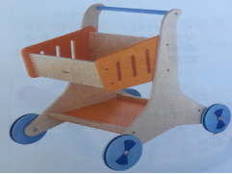 | 4 | 辆
15 | 婴儿小推车（木制） | - 规格：44*32*51CM。  - 材质：环保原木，表面进行防腐、防蛀处理，并打磨光滑。  - 喷环保儿童清漆，光洁自然，健康环保。 |  | 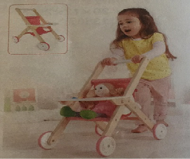 | 2 | 辆
16 | 购物篮 | - 规格：34*24*19MM。中号购物篮  - 材质：优质环保PP塑料，不含双酚A，无毒无异味。  - 精致提手设计，材料厚实，颜色鲜艳。 |  | 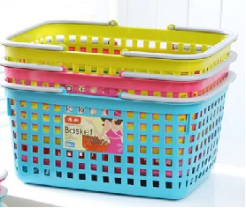 | 6 | 个
17 | 称 | - 规格：2KG称。  - 材质：优质食品级工程塑料，不易褪色、不变形、成品内外平整，无毒、无味、环保。  - 颜色艳丽，耐光照、抗压耐磨、安全卫生，大刻表盘。数值精准。 |  | 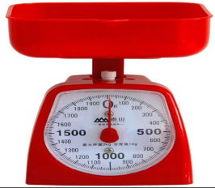 | 3 | 台
18 | 木质收银机 | - 规格：≥26.5X21X22CM。  - 产品重量：≥3KG。  - 材料含模拟钱币，卡通银行卡，零钱盘，水果钥匙，扫描仪，银行卡读卡器等。  - 材质：优质食品级工程塑料和优质原木相结合，每个部件的每个边角都进行了专门的倒角工艺防止幼儿园刮伤，不易褪色、不变形、成品内外平整，无毒、无味、环保，颜色艳丽，耐光照、抗压耐磨，安全卫生。  - 可自由拆卸。带仿真语音，带各种水果按钮，按钮可以360度旋转，所有数字金额可随意改变，抽屉可以一键自启。（提供样品1套） |  | 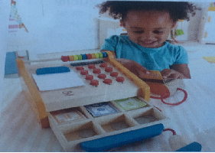 | 3 | 个
19 | 交通标志系列 | - 规格：12件/套。  - 材质：环保PVC管，ABS连接件，塑料牌。  - 不易褪色、不变形、成品内外平整，无毒、无味、环保，颜色艳丽，耐光照、抗压耐磨，安全卫生。 |  | 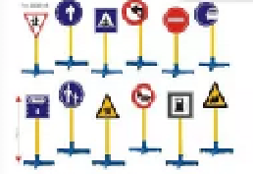 | 1 | 套
20 | 站台 | - 规格：50*20CM。  - 材质：白红实木设计，环保原木，表面进行防腐、防蛀处理，并打磨光滑  - 喷环保儿童清漆，光洁自然，健康环保，结构牢固。 |  | 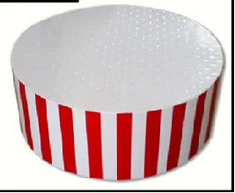 | 1 | 个
21 | 交通指挥棒 | - 材质：PC材质，安全环保无毒，灯体抗老化设计，经久耐用。  - 多种模式一键控制，停字牌带LED灯珠，双面警示功能。 |  | 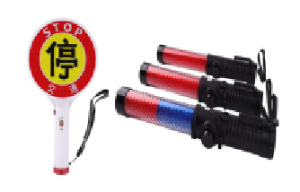 | 2 | 套
22 | 儿童警车 | - 规格：75*50*85CM，重7.8kg。  2、可操作方向盘，带喇叭。  3、材料：环保塑料，不易褪色、不变形、成品内外平整，无毒、无味、环保，  颜色艳丽，耐光照、抗压耐磨，安全卫生。 |  | 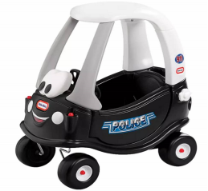 | 1 | 辆
23 | 儿童出租车 | 1、规格：75*50*85CM，重7.8kg。  2、可操作方向盘，带喇叭。  3、材料：环保塑料，不易褪色、不变形、成品内外平整，无毒、无味、环保，颜色艳丽，耐光照、抗压耐磨，安全卫  生。 |  | 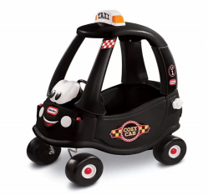 | 1 | 辆
24 | 警察模拟游戏套装 | - 优质食品级工程塑料。  - 不易褪色、不变形、成品内外平整，无毒、无味、环保，颜色艳丽，耐光照、抗压耐磨，安全卫生。  - 配有头盔，防弹衣，塑料匕首，塑  料棍子等 |  | 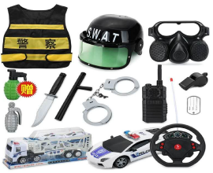 | 1 | 套
25 | 医疗推车组合 | 1、规格：33*35*68CM。  2、材质：优质食品级塑料。  组装推车一个，医具箱一套，内装听诊器、注射器、温度计、X光片、输液瓶等16件医学用具。  3、轻便、灵活的医疗推车占地面积小，可随时移动，开个社区小医院扮演医生角色，让孩子在游戏中学习体验、关爱“病人”，培养角色意识和交  往能力。 |  | 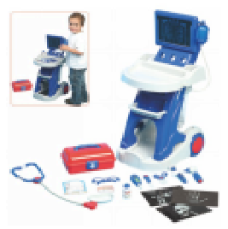 | 1 | 套
26 | 牙医检测套装 | - 全套材料含：牙齿模具：18.9CM总长*12.2CM宽*10CM上半径*8.9CM下半径。  - 牙齿制作材料：4CM底座直径*6.2CM高*5.4CM盒盖直径*1.3CM盒，4CM底座直径*3.7CM高*5.2CM盒盖直径*0.7CM盒。  - 探测镜：3CM直径*10.7CM长。  - 吹气工具：3.9CM直径*10CM长。  - 钳子：9.2CM长*3CM宽。  - 牙刷：10.5CM长*2.1CM宽。  - 锥牙器：9.2CM长*1.7CM宽。  - 制牙模具：15.5CM上长*8.5CM下长*5.8CM宽*5CM盖子长*3CM盖子宽。  - 治疗膜具：17.4CM长*2.5CM底直径，带电池。  - 材质：优质食品级塑料，不易褪色、不变形、成品内外平整，无毒、无味、环保，颜色艳丽，耐光照、抗压耐磨，安全卫生。  - 可自由拆卸。（提供样品1套） |  | 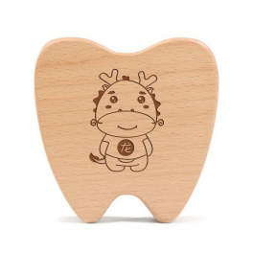 | 2 | 套
27 | 医疗箱 | - 材质：优质食品级塑料。  - 医具箱一套，内装听诊器、注射器、温度计、输液瓶等医学用具。  - 轻便，可随时移动，开个社区小医院扮演医生角色，让孩子在游戏中学习体验、关爱“病人”，培养角  色意识和交往能力。 |  | 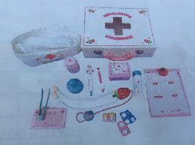 | 1 | 套
28 | 理发套装 | - 仿真理发工具套装包含：梳子，剪刀，电吹风，剃刀等19件套，带理发师服装。  - 优质食品级工程塑料，不易褪色、不变形、成品内外平整，无毒、无味、环保，颜色艳丽，耐光照、抗压耐磨，安全卫生。 |  | 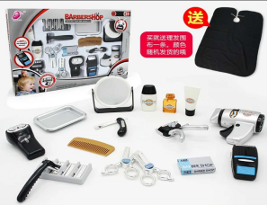 | 1 | 套
29 | 美容套装 | - 规格：16.5*9*9CM。  - 内含镜子、指甲油。唇彩、唇膏、眼影、腮红、粉饼、指甲油、毛刷、粉扑、啫喱等美容工具  - 材质：优质食品级工程塑料，不易褪色、不变形、成品内外平整，无毒、无味、环保，颜色艳丽，耐光照、抗压耐磨，安全卫生。  - 可自由拆卸。水溶配  方一洗就掉。 |  | 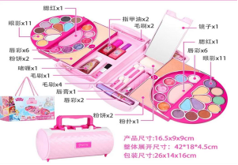 | 1 | 套
30 | 厨房用具套装 | - 规格：120件/套。  - 材质：优质食品级工程塑料，不易褪色、不变形、成品内外平整，无毒、无味、环保，颜色艳丽，耐光照、抗压耐磨，安全卫生 |  | 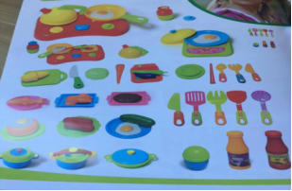 | 3 | 套
31 | 果蔬切切乐 | - 规格：5组/套。  - 优质食品级工程塑料，不易褪色、不变形、成品内外平整，无毒、无味、环保，颜色艳丽，耐光照、抗压耐磨，  安全卫生。 |  | 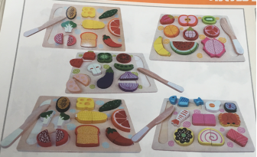 | 2 | 套
32 | 仿真水果蔬菜 | - 规格：42件/套。  - 材质：优质食品级工程塑料，不易褪色、不变形、成品内外平整，无毒、无味、环保，颜色艳丽，耐光照、抗压  耐磨，安全卫生。 |  | 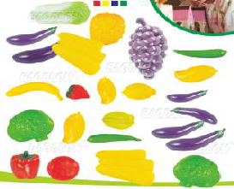 | 2 | 套
33 | 食物大组合 | - 材质：优质食品级工程塑料。  - 不易褪色、不变形、成品内外平整，无毒、无味、环保，颜色艳丽，耐光照、抗压耐磨，安全卫生。 |  | 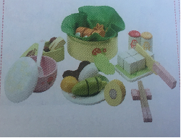 | 1 | 套
34 | 健康美食套 | - 材质：优质食品级工程塑料。  - 不易褪色、不变形、成品内外平整，无毒、无味、环保，颜色艳丽，耐光照、抗压耐磨，安全卫生。 |  | 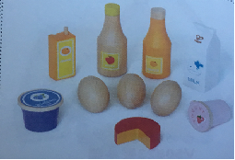 | 1 | 套
35 | 双层蛋糕塔 | - 材质：优质食品级工程塑料。  - 不易褪色、不变形、成品内外平整，无毒、无味、环保，颜色艳丽，耐光照、抗压耐磨，安全卫生。 |  | 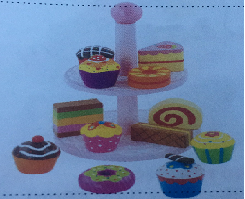 | 1 | 套
36 | 中式早点组合 | - 材质：优质食品级工程塑料。  - 不易褪色、不变形、成品内外平整，无毒、无味、环保，颜色艳丽，耐光照、抗压耐磨，安全卫生。 |  | 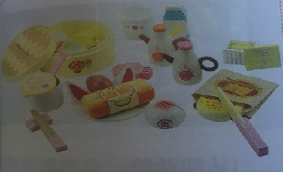 | 1 | 套
37 | 中式午餐组合 | - 材质：优质食品级工程塑料。  - 不易褪色、不变形、成品内外平整，无毒、无味、环保，颜色艳丽，耐光照、抗压耐磨，安全卫生。 |  | 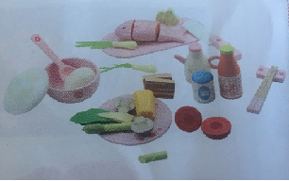 | 1 | 套
38 | 中式晚餐组合 | - 材质：优质食品级工程塑料。  - 不易褪色、不变形、成品内外平整，无毒、无味、环保，颜色艳丽，耐光照、抗压耐磨，安全卫生。 |  | 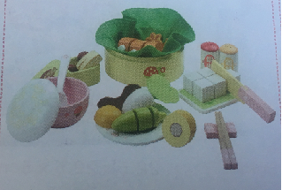 | 1 | 套
39 | 西式早餐组合 | - 材质：优质食品级工程塑料。  - 不易褪色、不变形、成品内外平整，无毒、无味、环保，颜色艳丽，耐光照、抗压耐磨，安全卫生。 |  | 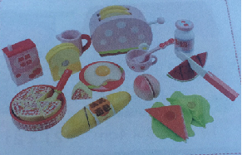 | 1 | 套
40 | 西式午餐组合 | - 材质：优质食品级工程塑料。  - 不易褪色、不变形、成品内外平整，无毒、无味、环保，颜色艳丽，耐光照、抗压耐磨，安全卫生。 |  | 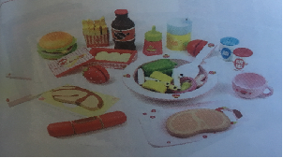 | 1 | 套
41 | 西式晚餐组合 | - 材质：优质食品级工程塑料。  - 不易褪色、不变形、成品内外平整，无毒、无味、环保，颜色艳丽，耐光照、抗压耐磨，安全卫生。 |  | 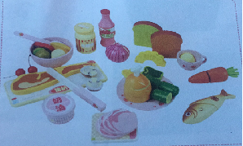 | 1 | 套
42 | 交警服装 | - 优质材料，安全环保无毒。  - 配有帽子，背心，皮带等。  - 舒适面料，环保无毒，无毛头、杂余线头。  - 让孩子体验交通警察的日常穿着。 |  | 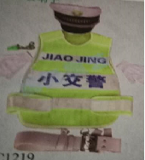 | 2 | 套
43 | 医生服装 | - 规格：适合95CM-125CM，可定制，  - 包含衣服，帽子，口罩。  - 纯棉材质领口设计，加十字标志设计。  - 舒适面料，环保无毒，无毛头、杂余线头。  - 让孩子体验医护人员的日常穿  着。 |  |  | 2 | 套
44 | 美容美发服装 | - 规格：适合95CM-125CM，可定制。2、材质：舒适面料，环保无毒，无毛头、杂余线头。  - 让孩子体验美容美发人  员的日常穿着。 |  | 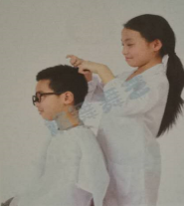 | 2 | 套
45 | 餐厅服装 | - 规格：适合95CM-125CM，可定制。2、材质舒适面料，环保无毒，无毛头、杂余线头。  - 让孩子体验餐厅人员的日常穿着。 |  | 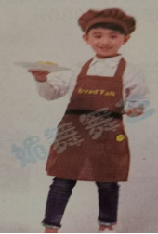 | 4 | 套
46 | 手偶 | - 规格：24只/套。  - 材质：优质布制，舒适面料，环保  无毒，无毛头、杂余线头。 |  | 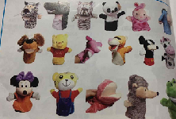 | 1 | 套
 | 七、室内器材类
1 | 体操垫 | - 规格：200*75*10CM。  - 材质：优质彩色防水布，内里为环保PE泡沫，无尘无异味，安全厚实，360度全角保卫设计，棱角清晰无瑕疵，加厚材质，支撑力度强，抗压缩强。 |  | 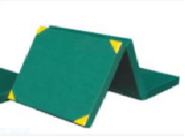 | 6 | 个
2 | 垫子车 | - 规格：125*85*75CM。  - 材质：优质食品级工程塑料，不易褪色、不变形、成品内外平整，无毒、无味、环保，颜色艳丽，耐光照、抗压耐磨，安全卫生。 |  | 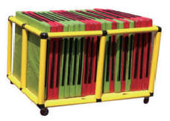 | 1 | 件
3 | 保龄球（木制） | - 材质：环保原木，表面进行防腐、防蛀处理，并打磨光滑。  - 喷环保儿童清漆，光洁自然，健康环保。 |  | 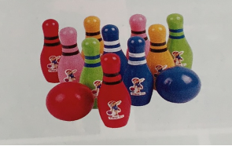 | 1 | 组
4 | 套圈 | - 规格：含一个套座，五个套圈，套座：9*14.7CM，套圈：直径9.3CM。  - 材质：套座为天然优质木材，安全、绿色、健康，套圈为优质食品级工程塑料，不易褪色、不变形、成品内外平整，无毒、无味、环保，颜色艳丽，耐光照、抗压耐磨，安全卫生。 |  | 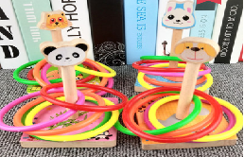 | 5 | 套
 | 八、户外竞技娱乐类
1 | 皮球架 | - 规格：95*65*95CM。  - 材质：PVC。  - 材质比较轻、防水防潮，具有稳定的物理化学性质具有一定的抗化学腐蚀性。 |  | 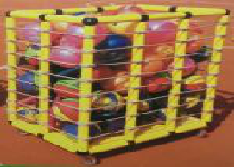 | 2 | 件
2 | 小皮球 | - 材质：PVC。  - 材质比较轻、防水防潮，具有稳定的物理化学性质，具有一定的抗化学腐蚀性。 |  | 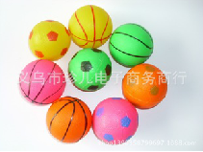 | 40 | 个
3 | 篮球架 | - 规格：篮板尺寸80*55CM，升降范围：1.55-1.95M，蓝框尺寸内径38CM，空心圈，底座尺寸82*57*14CM。  - 材质：篮板采用PE材质，耐腐蚀性高，环保、安全；  - 篮圈使用空心钢管，表面经过高温喷塑防锈处理，不易生锈；主杆管材表面高温喷塑，不易生锈，上管顶部使用密封PE管盖；  - 底座使用PE塑料材质，坚固、耐用，可装载水或沙子。 |  | 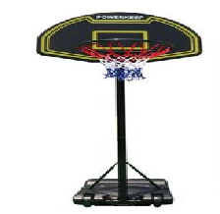 | 2 | 个
4 | 篮球 | - 规格：3号篮球，直径18CM。  - 材质：吸湿PU，橡胶内胆，弹性柔和稳定，橡胶表皮，耐磨性极强，室内外均可使用。 |  | 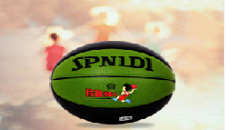 | 20 | 个
5 | 曲棍球门 | - 规格：90*60*90CM。  - 材质：钢材加尼龙绳，可以折叠的球门，一键式安装，轻便小巧，柱面轻巧平整，无裸露尖锐部分，安全耐用。 |  | 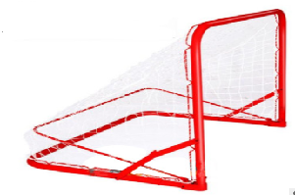 | 2 | 个
6 | 软式曲棍球套装 | - 规格：曲棍棒长90CM，黄色、蓝色各5根。附赠黄、蓝两颗曲棍球，球直径10CM。  - 材质：泡棉塑料，软包设计，安全可靠。 |  | 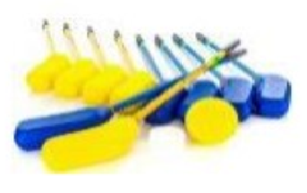 | 1 | 套
7 | 足球门 | - 规格：1.2*1*1M，标准比赛足球门  - 材质：白色优质钢材，静电喷塑技术，人工学原理设计，带减震缓冲。  - 耐腐蚀耐磨损，可室外长期放置。 |  | 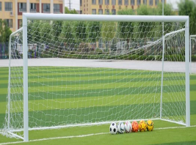 | 2 | 个
8 | 足球 | - 规格：3号足球，直径18CM。  2、材质：PCV+发泡，橡胶内胆，弹性柔和稳定，PU软皮，耐磨性极强，室内外均可。 |  | 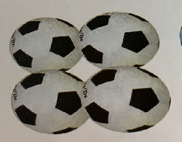 | 10 | 个
9 | 足球马甲 | 黄色：10件，蓝色：10件，舒适面料，环保无毒。 |  | 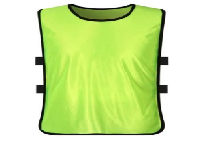 | 20 | 件
10 | 跨栏一组 | - 规格：82*28*23CM。  - 材质：优质食品级工程塑料。  - 不易褪色、不变形、成品内外平整，无毒、无味、环保，颜色艳丽，耐光照、抗压耐磨，安全卫生。 |  | 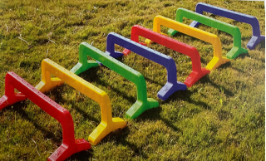 | 1 | 组
11 | 轮胎架 | - 规格：235*53*47CM，（配10个轮  胎）  - 材质：优质食品级工程塑料，不易褪色、不变形、成品内外平整，无毒、无味、环保，颜色艳丽，耐光照、抗压  耐磨，安全卫生。 |  | 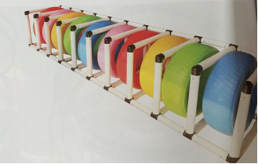 | 1 | 套
12 | 多色隧道 | - 规格：200*56CM。  2、材质：1970T涤纶/优质密网，加厚加密布料，环保耐用。 |  | 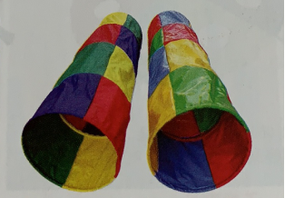 | 2 | 个
13 | 彩虹爬山洞 | - 规格：88*20*75CM，8个/套。  2、材质：优质食品级工程塑料，不易褪色、不变形、成品内外平整，无毒、无味、环保，颜色艳丽，耐光照、抗压 耐磨，安全卫生。 |  | 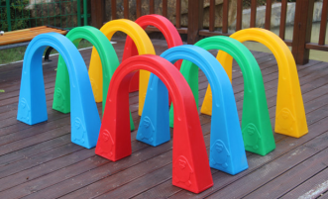 | 1 | 套
14 | 乖乖快跑 | - 规格：高60CM，上口20CM,下口34CM。  - 材质：加厚牛津布，内置缓冲填充物，双重牢固走线，暴力拉扯不开裂，随便玩，放心用，加固提手，产品特点：培养孩子团队力量。（提供样品1套） |  | 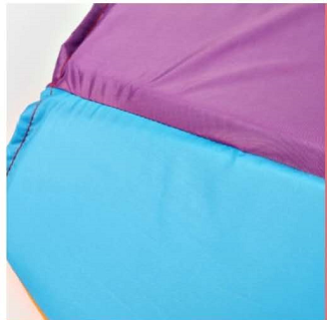 | 2 | 个
15 | 呼啦圈 | - 规格：直径约60CM，100g。  2、材质：优质食品级工程塑料，不易褪色、不变形、成品内外平整，无毒、无味、环保，颜色艳丽，耐光照、抗压耐磨，安全卫生。 |  | 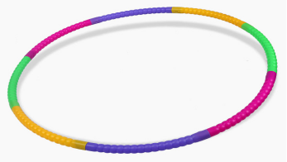 | 15 | 个
16 | 彩虹伞 | 规格：直径4M，材质:加厚牛津布，双重牢固走线，暴力拉扯不开裂，随便玩，放心用，加固提手，产品特点：培养孩子团队力量。 |  | 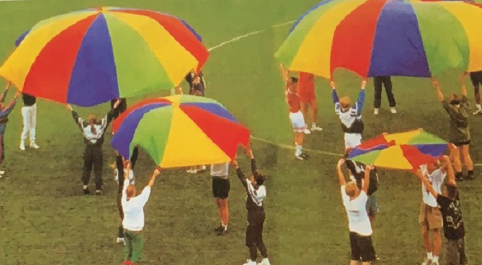 | 2 | 个
17 | 平衡脚踏车 | - 材质：采用环保优质高硬度塑料  - 颜色鲜艳，无异味，耐磨损，重量适中，坚固耐用，平衡性好。经典色彩，加宽版橡胶车轮，防滑踏板，软包扶手。 |  | 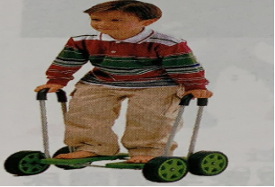 | 6 | 辆
18 | 高跷 | - 规格：10*5.5*6CM。  - 材质：采用环保优质高硬度塑料，颜色鲜艳，无异味，耐磨损，重量适中，坚固耐用，平衡性好。优质线绳，安全耐用。 |  | 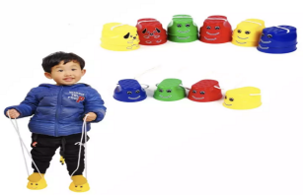 | 15 | 组
19 | 变色闪光风火轮 | 材质：采用环保优质高硬度塑料，颜色鲜艳，无异味，耐磨损，重量适中，坚固耐用，平衡性好。 |  | 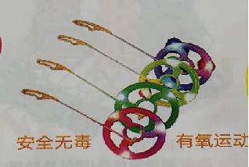 | 15 | 个
20 | 沙包 | 材质；精密缝线，可爱造型，柔软舒适，高等布料，填充物为泡沫粒超柔软。 |  | 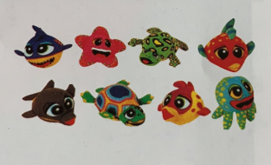 | 12 | 个
21 | 毽子 | - 规格：18CM，22g。  - 材质：精选鹅毛，EVA塑料垫，无毒、无味、环保。 |  | 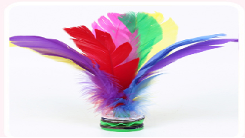 | 10 | 个
22 | 羊角球 | 1、规格：60CM。  2、材质：PVC材质，健康、柔软、有弹性，防爆，“羊角”手柄设计，密封橡胶孔。 |  | 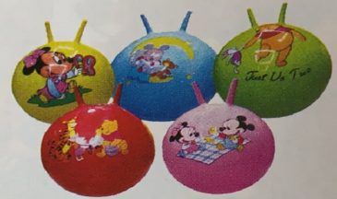 | 6 | 个
23 | 袋鼠跳袋 | 1、规格：小号50x50CM，适合身高70-100CM。  2、材质：加厚牛津布/帆布，缝纫牢固，安全。 |  | 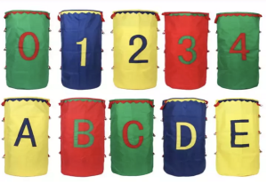 | 10 | 个
24 | 飞盘 | - 规格：正反面约20CM。  - 材质：环保健康，安全材质，柔软有弹性。 |  | 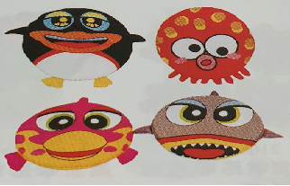 | 10 | 个
25 | 弹跳鞋 | - 材质：耐磨，防滑，环保安全材质  - 采用环保优质高硬度塑料，颜色鲜艳，无异味，耐磨损，重量适中，坚固耐用，平衡性好。 |  | 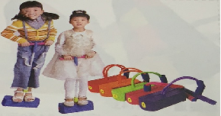 | 5 | 个
26 | 跳跳球 | - 规格：30*39CM。  - 材质：绿色环保，安全牢固，持久耐用，加厚升级，全新PVC材质，可载重100kg。 |  | 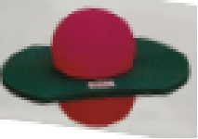 | 5 | 个
27 | 跳绳 | - 材质：优质编织绳，柔软、安全。  - 手柄为，环保原木，表面进行防腐、防蛀处理，并打磨光滑。  - 喷环保儿童清漆，光洁自然，健康环保。 |  | 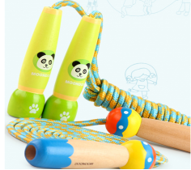 | 36 | 个
28 | 趣味迷彩乐 | - 规格：145*137CM。  - 实木支架4根150*2.5CM、承重件：高30*34*34CM 、锁扣：6*2.7*2.7CM 4个。  - 带12种游戏模式，符合各年龄段的幼儿。  - 外表面和内表面以及儿童手指可触及的隐蔽处，无锐利的棱角、毛刺以及小五金部件露出的锐利物件。  - 用料要求、涂饰要求及力学性能均符合国家质量规定。（提供样品1套） |  | 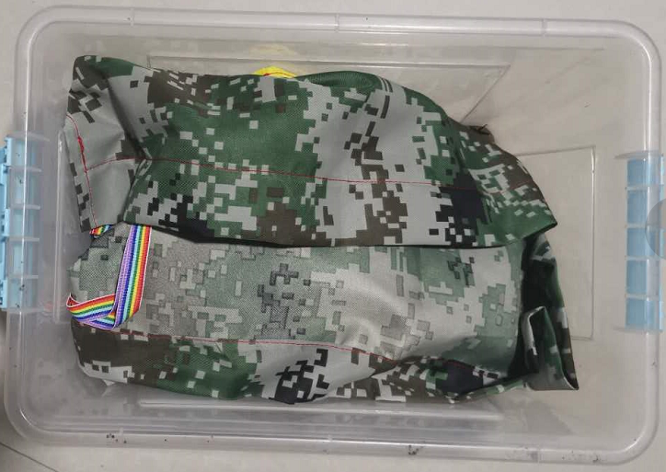 | 1 | 套
28 | 粘粘球套装 | - 规格：粘粘服：40*30CM，胶带：19*20CM，粘粘球：直径6.5CM，一套含一件粘粘球服加5颗粘粘球。  - 材质：优质面料，优质棉，柔软舒适、防水、防油污、环保无毒，无毛头、杂余线头。 |  | 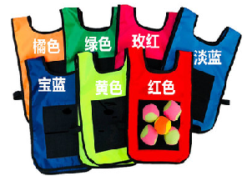 | 16 | 套
29 | 独轮车 | - 规格：85*30*30CM。  - 材质：优质食品级工程塑料，不易褪色、不变形、成品内外平整，无毒、无味、环保，颜色艳丽，耐光照、抗压耐磨，安全卫生。 |  | 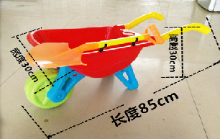 | 4 | 辆
30 | 大滑板车 | - 规格：41*54*9CM。  - 材质：优质工程塑料，不易褪色、不变形、成品内外平整，无毒、无味、环保，颜色艳丽，耐光照、抗压耐磨，安全卫生。配套大小锁扣。 |  | 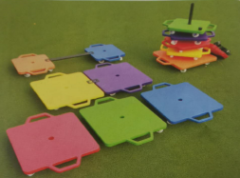 | 6 | 个
31 | 小滑板车 | - 规格：30*40*9CM。  - 材质：优质工程塑料，不易褪色、不变形、成品内外平整，无毒、无味、环保，颜色艳丽，耐光照、抗压耐磨，安全卫生。配套大小锁扣。 |  | 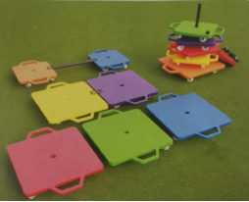 | 6 | 个
32 | 玩水玩具 | - 规格：42件/套。  - 材质：优质食品级工程塑料，不易褪色、不变形、成品内外平整，无毒、无味、环保，颜色艳丽，耐光照、抗压耐磨，安全卫生。 |  | 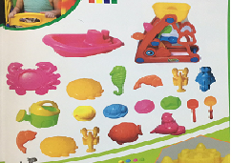 | 2 | 套
33 | 玩沙玩具 | - 规格：42件/套。  - 材质：优质食品级工程塑料，不易褪色、不变形、成品内外平整，无毒、无味、环保，颜色艳丽，耐光照、抗压耐磨，安全卫生。 |  | 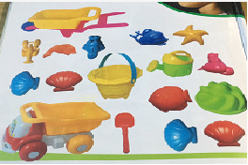 | 2 | 套
34 | 户外收纳 | - 规格：2.55*0.55*1.1M，两层带布  和轮子。  2、材质：全新优质PVC，ABS塑料接口，色彩亮丽。产品采用优质PVC环保塑料，经久耐用，不受气候影响而变形，色彩鲜艳，不易退色。帆布颜色选白色跟原木色相间。 |  | 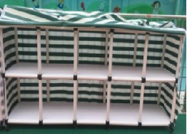 | 3 | 个
 | 九、科游室
1 | 白色六人桌 | - 规格：120*60*52CM。  - 材质：环保原木，表面进行防腐、防蛀处理，并打磨光滑，烤漆，光洁自然，健康环保。实木烤漆，颜色鲜艳，且选择多样，可配以多种搭配方式，容易清洁与打理，对增大空间有一定补光  作用。 |  | 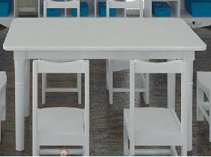 | 6 | 张
2 | 白色椅 | - 规格：坐高：27CM。  - 材质：环保原木，表面进行防腐、防蛀处理，并打磨光滑，喷环保儿童清漆，光洁自然，健康环保。实木烤漆，颜色鲜艳，且选择多样，可配以多种搭配方式，容易清洁与打理，对增大空间  有一定补光作用。 |  | 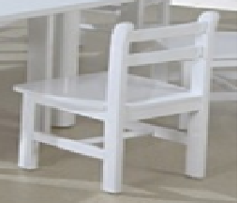 | 24 | 张
3 | 白色三层收纳柜 | - 规格：120*34*94CM。  - 材质：烤漆密度板，颜色鲜艳，且选择多样，可配以多种搭配方式，容易清洁与打理，对增大空间有一定补光作  用。 |  | 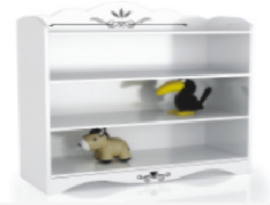 | 6 | 个
4 | 白色四格收纳柜 | - 规格：120*34*94CM。  - 材质：烤漆密度板，颜色鲜艳，且选择多样，可配以多种搭配方式，容易清洁与打理，对增大空间有一定补光作  用。 |  | 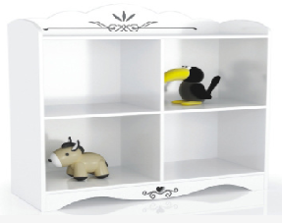 | 5 | 个
5 | 器材箱 | - 规格：19.5*44*45CM。  - 材质：彩色PP材料，不易褪色、不变形、成品内外平整，无毒、无味、环保，颜色艳丽，耐光照、抗压耐磨，安全卫生。  - 全封闭型防尘，抽屉透明，瓷白框，抗压，底部经络凹口和顶部凸口吻合，层数可以随心搭配，配有蓝色主题卡通图案标签。 |  | 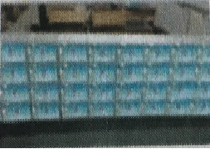 | 20 | 个
6 | 标本夹 | - 规格：由3根25*250MM、4根25*340MM的木条组成。  - 材质：优质原木，表面平滑，光洁自然。 |  | 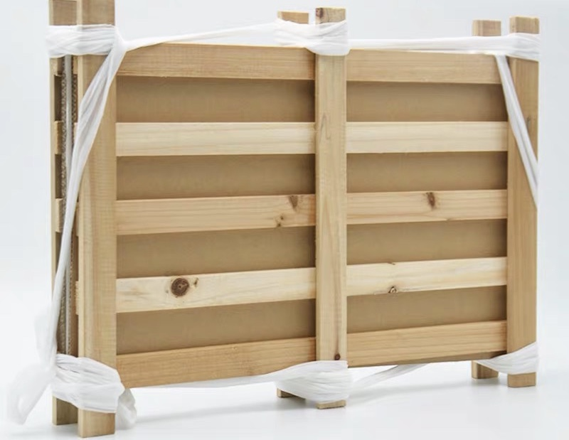 | 5 | 把
7 | 放大镜 | - 规格：约200*最宽115*厚21MM  - 功能：转为小手设计的大尺寸放大镜、采用安全轻巧的亚克力树脂净瓶，打开支架即可脱手观察，镜片放大倍数4.5倍。 |  | 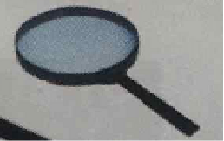 | 20 | 个
8 | 实物标本教具箱 | - 规格：植物15种，蝴蝶15种，昆虫15种，动物15种。  - 材质：优质材料，不易褪色、不变形、成品内外平整，无毒、无味、环保，颜色艳丽，耐光照、抗压耐磨，安全卫生。 |  | 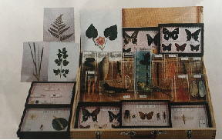 | 1 | 套
9 | 野外探究实验箱 | - 规格：昆虫箱尺寸：15*7*10CM，昆虫网尺寸：18*9CM，镊子尺寸：9*1.5CM。  2、材质：优质食品级工程塑料，不易褪色、不变形、成品内外平整，无毒、无味、环保，颜色艳丽，耐光照、抗压耐磨，安全卫生。 |  | 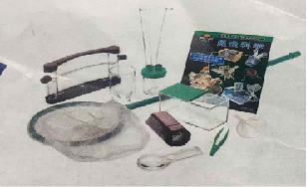 | 5 | 套
10 | 显微镜 | - 规格：1200百倍显微镜。  - 材质：优质食品级工程塑料，不易褪色、不变形、成品内外平整，无毒、无味、环保，颜色艳丽，耐光照、抗压  耐磨，安全卫生。 |  | 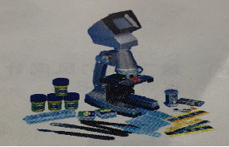 | 2 | 台
11 | 昆虫观察镜 | - 材质：优质食品级工程塑料。  - 不易褪色、不变形、成品内外平整，无毒、无味、环保，颜色艳丽，耐光照、抗压耐磨，安全卫生。  - 便携式开启设计，含有放大镜，通过放大镜可从上面观察昆虫的背部，  - 通过平面镜反射装置，可以从侧面观察昆虫的腹部。 |  | 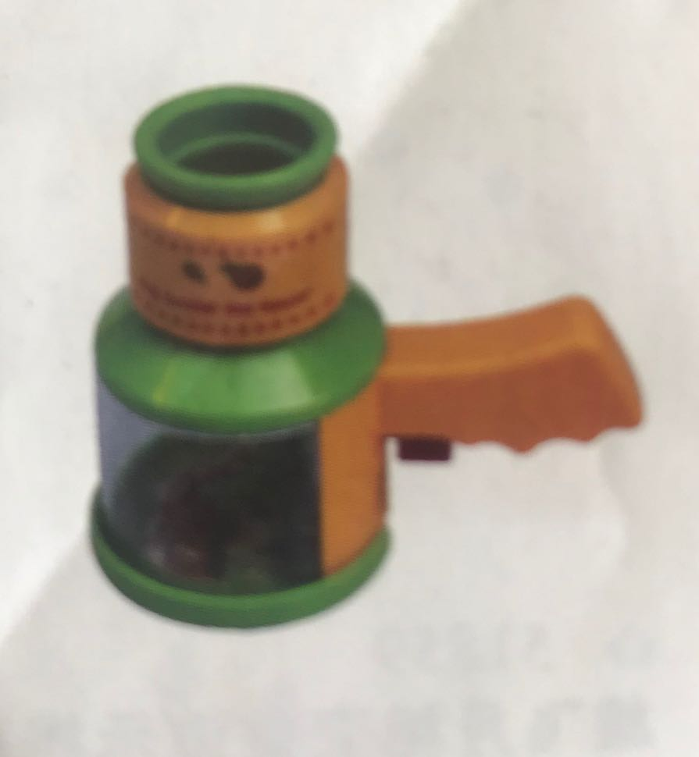 | 5 | 套
12 | 小粑子 | - 规格：20*6.5CM。  - 柄部采用高强度工程塑料。  - 工具部分全部采用0.8MM的钢板经过冷压加工而成，铲表面经浸漆处理，安全卫生。 |  | 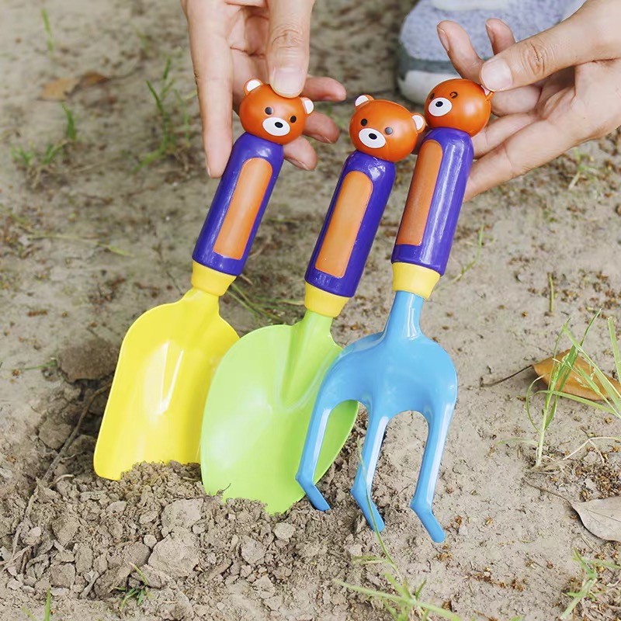 | 5 | 个
13 | 小铁锹 | - 规格：20*6.5CM。  - 柄部采用高强度工程塑料。  - 工具部分全部采用0.8MM的钢板经过冷压加工而成，铲表面经浸漆处理，安全卫生。 |  |  | 5 | 个
14 | 小铲子 | 1、规格：20*6.5CM。柄部采用高强度工程塑料，工具部分全部采用0.8MM的钢板经过冷压加工而成，铲表面经浸漆处理，安全卫生。 |  |  | 5 | 个
15 | 人体模型 | - 规格：高度85*30*20CM。  - 显示右半侧头颈外面、左半侧头颈正中矢状切面、颈部在环状软骨弓下缘做横切面、胸壁切缘、腹壁切缘、胸腔内脏器、腹腔、盆腔等部件可拆卸。  - 材质：优质橡胶和食品级工程塑料，不易褪色、不变形、成品内外平整，无毒、无味、环保，颜色艳丽，耐光照、抗压耐磨，安全卫生。 |  | 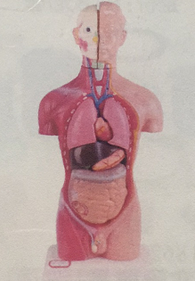 | 1 | 套
16 | 牙齿模型 | - 规格：16*15*12CM，6倍放大口腔  舌头可以自由活动。  2、材质：优质橡胶和食品级工程塑料，不易褪色、不变形、成品内外平整，无毒、无味、环保，颜色艳丽，耐光照、抗压耐磨，安全卫生。 |  | 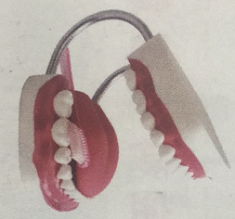 | 1 | 个
17 | 关节模型 | - 规格：16*35*12CM，底座定位。  - 材质：优质橡胶和食品级工程塑料，不易褪色、不变形、成品内外平整，无毒、无味、环保，颜色艳丽，耐光照、抗压耐磨，安全卫生。 |  | 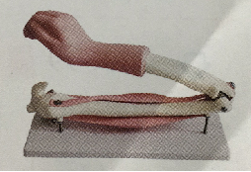 | 1 | 个
18 | 水套件 | - 四种以上不同体积的塑料透明量杯  - PP材料，不易褪色、不变形、成品内外平整，无毒、无味、环保，颜色艳丽，耐光照、抗压耐磨，安全卫生。 |  | 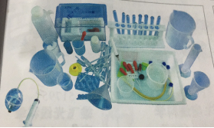 | 2 | 套
19 | 风力发电模型 | - 规格：36*27*47CM。  - 材质：ABS塑料、五金、太阳能电池板，扇叶组合式设计，能模拟风力发电的装置。 |  | 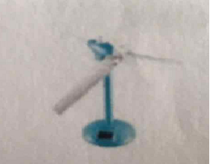 | 2 | 套
20 | 水温计 | 材质：优质食品级工程塑料。不易褪色、不变形、成品内外平整，无毒、无味、环保，颜色艳丽，耐光照、抗压耐磨，安全卫生。塑料背板，有温水、热水、冷水区域显示。 |  | 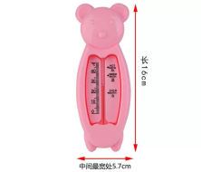 | 2 | 个
21 | 水净化套装 | 1、规格：塑料漏斗，过滤试管，塑料盖，净水滤纸，海绵，花岗岩石子等。2、材质：优质食品级工程塑料，不易褪色、不变形、成品内外平整，无毒、无味、环保，颜色艳丽，耐光照、抗压耐磨，安全卫生。 |  | 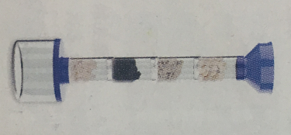 | 5 | 套
22 | 光学试验箱 | 1、规格：包含可以任意连接的镜筒，凸透镜片，凹透镜镜片，三梭镜片、光路转换装置1个、圆形彩盒1个，各种连接配件易组装，无需工具，可拆卸，可自行组装放大镜、透反射显微镜、单目望远镜、万花筒、望远镜、小型望远镜、双筒望远镜模型。  2、材质：优质食品级工程塑料，不易褪色、不变形、成品内外平整，无毒、无味、环保，颜色艳丽，耐光照、抗压耐磨，安全卫生。 |  | 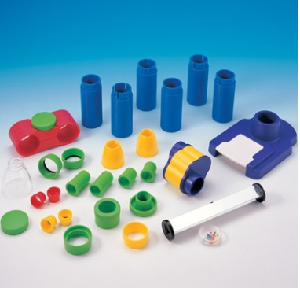 | 1 | 套
23 | 投影手电筒 | - 规格：16*9*4.5CM，内含幻灯片。  2、产品材质：ABS塑料，不易褪色、不变形、成品内外平整，无毒、无味、环保，颜色艳丽，耐光照、抗压耐磨，安全卫生。 |  | 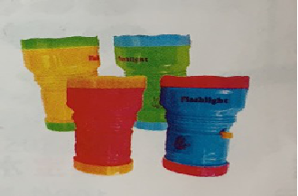 | 5 | 把
24 | 光具座 | 材料：铝制型材标尺，内含：三线激光器，三原色，凸透镜，凹透镜，成像光屏等 |  | 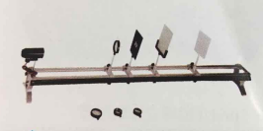 | 2 | 套
25 | 天平 | 规格：长33CM，高13CM，产品由底座、横梁、托盘、游码、槽码等组成。底座、横梁托盘均采用工程塑料制作，金属材料砝码7个 |  | 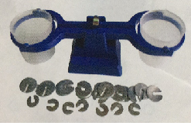 | 5 | 套
26 | 弹簧秤 | 规格：量程5N，可测量物体最大质量为0.5KG。  材质：优质食品级工程塑料，不易褪色、不变形、成品内外平整，无毒、无味、环保，颜色艳丽，耐光照、抗压耐磨，  安全卫生。 |  | 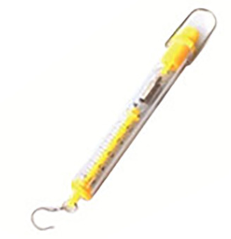 | 5 | 个
27 | 蹄型磁铁 | 材质：优质食品级工程塑料，不易褪色、不变形、成品内外平整，无毒、无味、环保，颜色艳丽，耐光照、抗压耐磨，  安全卫生。 |  |  | 5 | 个
28 | 磁片 | 1、规格：直径1.9CM，7个7种颜色。、2、材质：优质食品级工程塑料，不易褪色、不变形、成品内外平整，无毒、无味、环保，颜色艳丽，耐光照、抗压耐磨，安全卫生。 |  | 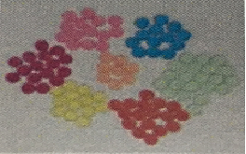 | 3 | 个
29 | 指南针 | - 直径：60MM，颜色：银色，重量：60G，指南针尺寸：直径60MM，厚：13MM  - 材质：不锈钢材质，外部无外表面和内表面以及儿童手指可触及的隐蔽处，均没有锐利的棱角、毛刺以及小五金部件露出的锐利尖角。 |  | 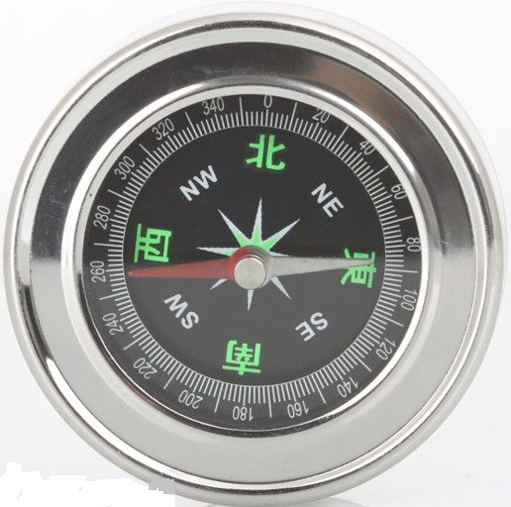 | 5 | 个
30 | 四浮磁环 | 1、规格：4.5*10CM。  2、材质：ABS环保材质，不易褪色、不变形、成品内外平整，无毒、无味、环保，颜色艳丽，耐光照、抗压耐磨，安全卫生。 |  | 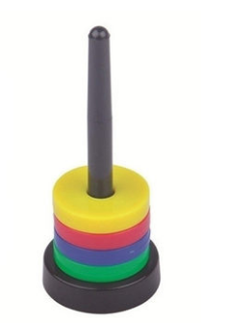 | 5 | 个
31 | 太阳能小车 | 材质：环保木材、安全金属塑料、电子元件、太阳能板，根据光伏太阳能发电原理，电的知识，电机原理，让孩子体验科学的美妙。 |  | 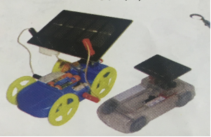 | 3 | 套
32 | 再生纸套装 | - 规格：配有造纸机、颜料、彩笔与若干造纸工具。  - 材质：优质食品级工程塑料，不易褪色、不变形、成品内外平整，无毒、无味、环保，颜色艳丽，耐光照、抗压耐磨，安全卫生。塑料背板，有温水、热水、冷水区域显示。 |  | 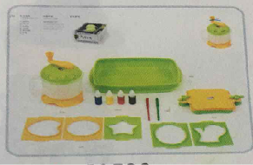 | 5 | 套
33 | 科技小制作 | 盖子3*3CM、大木棍20*0.5CM、中木棍  10*0.5CM、小木棍3*05CM、大方棍15*1.7CM、小方棍14*1.4CM、电池盒5.6*1.4*3.1CM、胶水7.2*1.3CM。半圆泡沫直径6.7CM、纸盒16*7*10CM、电池盒5.6*1.4*3.1CM、车轮直径3.5CM 厚1.3cCM、木板9.9*0.5*6.2CM、小眼睛直径2.2CM、小铁棍5*0.1CM、大铁棍12*0.1CM、双面贴2.5*1.5CM 厚0.3CM。猴、形木制品6.5*7.1CM 厚1.2CM（提供样品1套） |  | 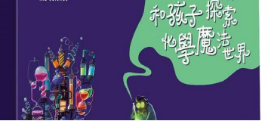 | 2 | 套
34 | 新能源套装 | 套装主要包含盐水车、新太阳能实验、古代水钟三件玩具，盐水车利用镁空盐水电池作为能源驱动电机转动。新太阳能实验通过多晶硅太阳能板受太阳光照射形成动能。古代水钟利用一个溢水管使漏斗中的水位保持同等，了解滴水量与水压的正比关系和水钟的工作原理。 |  | 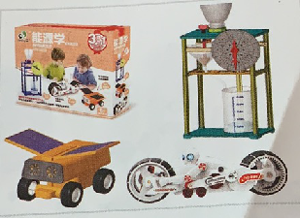 | 1 | 套
35 | 天文望远镜 | 目镜：PL25MM和K6MM。光学结构：折射式。焦距：500MM。通光口径：60MM。配5*24寻星镜，1.3米高度可调节铝合金三脚架，三脚架托盘，支撑件，安装望远镜全套紧固件/小工具。3倍增倍镜，完全正像，可以兼顾光景。可组20倍，83倍，60倍，250倍。望远镜放大倍数=物镜的焦距/目镜的焦距*搭配上的镜倍率（随不同目镜焦距配置不同而改变放大倍数） |  | 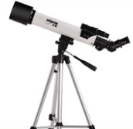 | 2 | 台
36 | 地球仪 | - 规格：地图印刷中英文，球体直径30CM，球体宽度32CM，整体高度38CM。2、球体材质：优质食品级工程塑料，不易褪色、不变形、成品内外平整，无毒、无味、环保，颜色艳丽，耐光照、抗压耐磨，安全卫生。  3、支架材质：铁质，外部无外表面和内表面以及儿童手指可触及的隐蔽处，均没有锐利的棱角、毛刺以及小五金部件露出的锐利尖角。 |  | 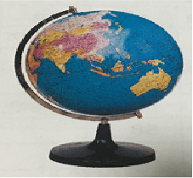 | 2 | 台
 | 十、美工室
1 | 原木美工桌 | - 规格：220*110*55CM  - 材质：樟子松，桌面采用橡胶木制作而成，结构稳固，不易倾倒，全面采用圆角处理。  - 所有的外露面、外漏角进行弧状倒角处理，避免锐角的产生，最大程度的避免儿童磕碰伤害。  - 表面进行防腐、防蛀处理，并打磨光滑。  - 喷环保儿童清漆，光洁自然，健康环保。 |  | 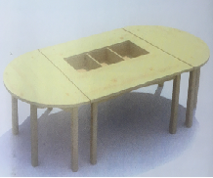 | 4 | 张
2 | 原木儿童画板 | - 规格：75*27*31CM。配45*30*0.8CM画板。  - 材质：榉木，结构稳固，不易倾倒，全面采用圆角处理。  - 所有的外露面、外漏角进行弧状倒角处理，避免锐角的产生，最大程度的避免儿童磕碰伤害。  - 表面进行防腐、防蛀处理，并打磨光滑。  - 喷环保儿童清漆，光洁自然，健康环保。。 |  | 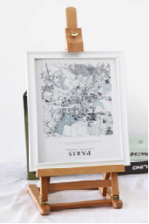 | 10 | 套
3 | 滚轮套 | - 尺寸：12.5*4*2.7CM。  - 材质：优质食品级工程塑料，EVA海绵、不易褪色、不变形。  - 成品内外平整，无毒、无味、环保，颜色艳丽，耐光照、抗压耐磨，安全卫生。 |  | 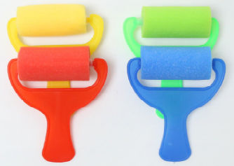 | 10 | 套
4 | 水粉画套装 | - 规格：3.3*14.3CM，75ML。  - 套装含有玫红、紫、橙、绿、红、黄、湖蓝、浅绿、深蓝、棕色、白、黑等12种颜色水粉。  - 一个收纳盒、一个调色板、三支画笔。  - 材质：食品级原料，安全无毒，环保卫生。 |  | 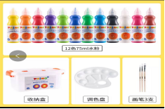 | 20 | 套
5 | 清洗笔筒 | - 材质：PP塑料。  - 不易褪色、不变形、成品内外平整，无毒、无味。  - 环保，颜色艳丽，耐光照、抗压耐磨，安全卫生。 |  | 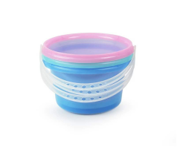 | 20 | 个
6 | 马甲画衣 | - 规格：适合95CM-125CM,可定制，  - 高品质NT面料，柔软舒适、防水、防油污。  - 环保无毒，无毛头、杂余线头。让孩子体验餐厅人员的日常穿着。 |  | 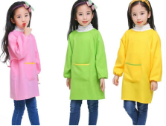 | 40 | 件
7 | DIY泥工板 | - 规格：1*30*100CM。  - 材料：PC塑料。  - 环保监控原材料制作，颜色过渡自然，不易褪色、不变形、成品内外平整，无毒、无味、环保，颜色艳丽，耐光照、抗压耐磨，安全卫生。 |  | 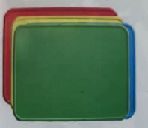 | 20 | 张
8 | DIY彩泥套装 | - 规格：29色/套，食品级原料。  - 安全无毒，环保，颜色艳丽，耐光照、可重复使用。 |  | 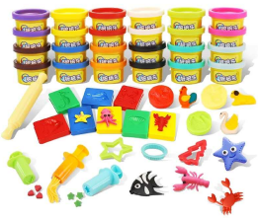 | 20 | 套
9 | 儿童安全剪刀 | - 规格：12*6CM，弧形刀刃，不易伤手，安全环保，无异味，耐摔。  - 带有锯齿花边。 |  | 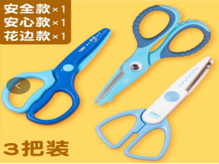 | 40 | 套
10 | 移动美工台A | - 规格：50*45*75CM。  - 材质：樟子松，结构稳固，不易倾倒，全面采用圆角处理。  - 所有的外露面、外漏角进行弧状倒角处理，避免锐角的产生，最大程度的避免儿童磕碰伤害。  - 表面进行防腐、防蛀处理，并打磨光滑。  - 喷环保儿童清漆，光洁自然，健康环保。 |  | 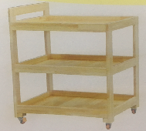 | 4 | 个
11 | 移动美工台B | - 规格：60*50*85CM。  - 材质：材质：樟子松，结构稳固，不易倾倒，全面采用圆角处理。  - 所有的外露面、外漏角进行弧状倒角处理，避免锐角的产生，最大程度的避免儿童磕碰伤害。  - 表面进行防腐、防蛀处理，并打磨光滑。  - 喷环保儿童清漆，光洁自然，健康环保。 |  | 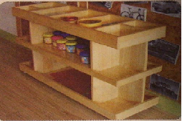 | 2 | 个
12 | 墙壁置物架 | - 规格：1200MM，900MM,600MM,300MM组成，带边。  - 材质：樟子松，结构稳固，不易倾倒，全面采用圆角处理。  - 所有的外露面、外漏角进行弧状倒角处理，避免锐角的产生，最大程度的避免儿童磕碰伤害。  - 表面进行防腐、防蛀处理，并打磨光滑，喷环保儿童清漆，光洁自然，健康环保。 |  | 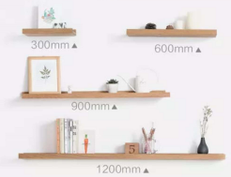 | 2 | 套
13 | 多功能组合置物柜（不含塑料篮） | - 规格：420*30*155CM。  - 材质：材质：樟子松，结构稳固，不易倾倒，全面采用圆角处理。  - 所有的外露面、外漏角进行弧状倒角处理，避免锐角的产生，最大程度的避免儿童磕碰伤害。  - 表面进行防腐、防蛀处理，并打磨光滑。  - 喷环保儿童清漆，光洁自然，健康环保。 |  | 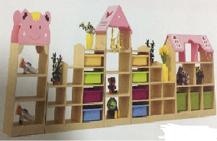 | 1 | 套
 | 十一、图书室
1 | 多功能中岛柜 | - 规格：188x94x70CM,含坐垫。  - 材质：白色实木，桌面采用橡胶木制作而成，环保原木，表面进行防腐、防蛀处理，并打磨光滑。  - 喷环保儿童白漆，光洁自然，健康环保。 |  | 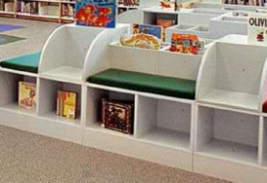 | 1 | 套
2 | 白色木制茶几 | - 规格：80*30*40CM。  - 材质：使用16MM枫木纹浸渍饰面多层板，一次开料而成；  - 坐垫使用布艺软垫，内部填充记忆海绵。  - 工艺：板材边角经过打磨油漆，边擦木蜡油光滑平整均匀无毛刺。  - 固定件：两侧使用内六角木牙螺固定，上下板使用三合一螺丝固定。  - 其他：贴地处装有塑料脚垫，防止板材磨损。 |  | 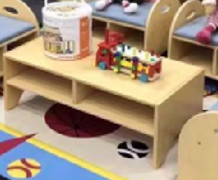 | 1 | 张
3 | 白色卡通座椅 | - 规格：50*40*60CM。  - 材质：使用16MM枫木纹浸渍饰面多层板，一次开料而成；  - 坐垫使用布艺软垫，内部填充记忆海绵。  - 工艺：板材边角经过打磨油漆，边擦木蜡油光滑平整均匀无毛刺。  - 固定件：两侧使用内六角木牙螺固定，上下板使用三合一螺丝固定。  - 其他：贴地处装有塑料脚垫，防止板材磨损。  - 包装：产品为可拆卸式，单品板材使用瓦楞纸包装，内使用珍珠棉隔挡 |  | 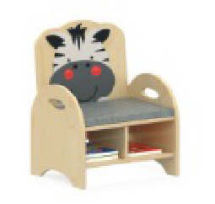 | 4 | 张
4 | 白色图书组合柜A | - 规格：2.8*1.7*1.54M。  - 材质：采用16MM饰面免漆多层板。  - 工艺：边缘抛圆处理，外表面和内表面以及儿童手指可触及的隐蔽处，均不得有锐利的棱角、毛刺以及小五金部件露出的锐利尖角。 |  | 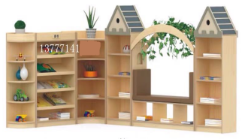 | 1 | 套
5 | 白色图书组合柜B | - 规格：160*30*65CM。  - 材质：使用18MM橡胶木指接板，板材一次开料而成，软垫使用泡沫棉填充。  - 油漆：使用华润牌水性环保油漆，产品无异味无毒。  - 工艺：板材边角经过打磨油漆，边面光滑平整均匀无毛刺。固定件：侧板一排三孔中间采用木梢定位，两侧采用内六角木牙螺固定。  - 其他：贴地处装有塑料脚垫，防止板材磨损。  - 包装：产品为可拆卸式，单品板材使用瓦楞纸包装，内使用珍珠棉隔挡 |  | 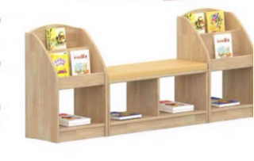 | 1 | 套
6 | 白色条形凳 | - 规格：80*30*32CM。  - 材质：使用18MM橡胶木指接板，板材一次开料而成，软垫使用泡沫棉填充。  - 油漆：使用华润牌水性环保油漆，产品无异味无毒。  - 工艺：板材边角经过打磨油漆，边面光滑平整均匀无毛刺。  - 固定件：侧板一排三孔中间采用木梢定位，两侧采用内六角木牙螺固定。  - 其他：贴地处装有塑料脚垫，防止板材磨损。  - 包装：产品为可拆卸式，单品板材使用瓦楞纸包装，内使用珍珠棉隔挡 |  | 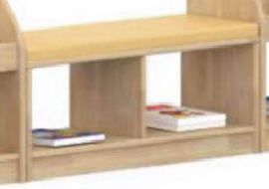 | 2 | 条
7 | 白色书车 | - 规格：43.8*25*42.5CM。  - 材质：使用18MM橡胶木指接板，板材一次开料而成，软垫使用泡沫棉填充。  - 油漆：使用华润牌水性环保油漆，产品无异味无毒。  - 工艺：板材边角经过打磨油漆，边面光滑平整均匀无毛刺。  - 固定件：侧板一排三孔中间采用木梢定位，两侧采用内六角木牙螺固定。  - 其他：贴地处装有塑料脚垫，防止板材磨损。  - 包装：产品为可拆卸式，单品板材使用瓦楞纸包装，内使用珍珠棉隔挡 |  | 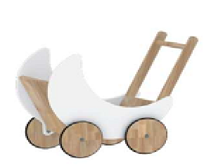 | 1 | 个
8 | 白色圆垫收纳架 | - 规格：42*42*56CM。  - 材质：使用18MM橡胶木指接板，板材一次开料而成。  - 油漆：使用华润牌水性环保油漆，产品无异味无毒。  - 工艺：板材边角经过打磨油漆，边面光滑平整均匀无毛刺。  - 其他：贴地处，塑料万向轮。  - 包装：产品为可拆卸式，单品板材使用瓦楞纸包装，内使用珍珠棉隔挡 |  | 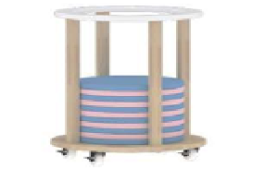 | 1 | 个
9 | 软坐垫 | - 规格：40CM*5CM。  - 材质：优质面料，耐磨耐用、不易变形、不缩水、不起球。  - 垫芯采用高密度海绵，具有高回弹、耐性好、舒适透气等特点。 |  | 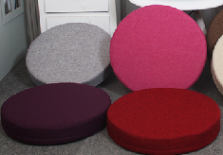 | 6 | 个
 | 十二、辅助用品类
1 | 晨检卡袋 | - 材质：无纺布，安全无异味。  - 经久耐用，不受气候影响而变形，色彩鲜艳，不易退色。  - （三种颜色 一个年段一个，粉红，天蓝，橙黄，与墙壁相当） |  | 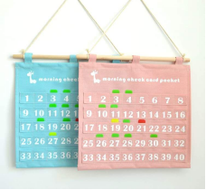 | 6 | 个
合计（人民币）： |  |  | 大写：捌拾肆万叁仟伍佰贰拾肆元整 小写：843524元

